

Liepājas Valsts tehnikums

**Testēšanas rīks “TT/CU Skeneris”**

Programmatūras projekta tehniskā dokumentācija

Profesionālā kvalifikācija ......................................................................

Grupas nosaukums ......................................................................

Projekta izstrādātājs ............................................................

/vārds, uzvārds, paraksts/

Eksāmena datums 2024. gada 21. jūnijā

Liepāja 2024

**Saturs**

1. Uzdevuma formulējums 6

2. Programmatūras prasību specifikācija 8

2.1. Produkta perspektīva 8

2.2. Sistēmas funkcionālās prasības 8

2.2.1. Rīka programmatūras funkcionālās prasības 8

2.2.2. Konfigurācijas aplikācijas programmatūras funkcionālās prasības 22

2.3. Sistēmas nefunkcionālās prasības 30

2.4. Gala lietotāja raksturiezīmes 30

3. Izstrādes līdzekļu, rīku apraksts un izvēles pamatojums 31

3.1. Izvēlēto risinājuma līdzekļu un valodu apraksts 31

3.1.1. Izstrādes programmatūras 31

3.1.2. Izstrādes darbstacija 32

3.1.3. Produkta komponentes un ierīces 33

3.1.4. Programmatūras programmēšanas valodas un bibliotēkas 33

3.2. Iespējamo risinājuma līdzekļu un valodu apraksts 34

4. Sistēmas modelēšana un projektēšana 35

4.1. Rīka sistēmas struktūras modelis 35

4.1.1. Pievienota mikročipa noteikšana 36

4.1.2. Rīka savienošana ar aplikāciju 36

4.1.3. Rīka valodas maiņa 37

4.1.4. Datu dzēšana no rīka 37

4.1.5. Real-Time-Clock komponentes pārbaude 38

4.1.6. EEPROM komponentes pārbaude 38

4.1.7. ControlUnit releju pārbaude 39

4.1.8. ControlUnit Wiegand karšu lasītāja pārbaude 39

4.1.9. ControlUnit mikročipa pārbaudes rezultāts 40

4.1.10. TTunit mikročipa pārbaudes rezultāts 40

4.1.11. Pārbaudes atkārtošana 40

4.2. Konfigurācijas aplikācijas sistēmas struktūras modelis 41

4.2.1. Aplikācijas loga ielāde 41

4.2.2. Vēstures rāmja ielāde 42

4.2.3. Rīka datu izdzēšana 42

4.2.4. Konfigurācijas rāmja ielāde 43

4.2.5. Rīka saskarnes valodas maiņa 43

4.2.6. Aplikācijas savienošana ar rīku 44

4.3. Rīka programmatūras klašu diagramma / ER diagramma 45

4.4. Konfigurācijas aplikācijas programmatūras klašu diagramma 47

4.5. Funkcionālais un dinamiskais sistēmas modelis 48

4.5.1. Rīka programmatūras stāvokļu diagramma 48

4.5.2. Konfigurācijas aplikācijas programmatūras stāvokļu diagramma 49

4.5.3. Datu plūsmas diagramma 50

5. Lietotāju ceļvedis 51

5.1 TTunit mikročipa pārbaudes sagataves process 51

5.2 ControlUnit mikročipa pārbaudes sagataves process 52

5.3 ControlUnit mikročipa Wiegand karšu lasītāja pārbaudes process 53

5.4 Rīka savienošanas process ar konfigurācijas aplikāciju 57

5.5 Rīka saskarnes pamācība 57

5.6 Konfigurācijas aplikācijas saskarnes pamācība 58

6. Testēšanas dokumentācija 59

6.1. Izvēlētās testēšanas metodes, rīku apraksts un pamatojums 59

6.1.1. Melnās kastes testēšanas rīku apraksts un pamatojums 59

6.1.2. Baltās kastes testēšanas rīku apraksts un pamatojums 60

6.2. Testpiemēru kopa 61

6.2.1. Rīka programmatūras testpiemēru kopa 61

6.2.2. Konfigurācijas aplikācijas testpiemēru kopa 62

6.3. Testēšanas žurnāls 63

6.3.1. Rīka programmatūras testēšanas žurnāls 63

6.3.2. Konfigurācijas aplikācijas testēšanas žurnāls 64

7. Secinājumi 65

7.1.1. Rezultāta novērtējums 65

7.1.2. Uzdevumu sasniegšanas analīze 65

7.1.3. Darba apjoms 65

8. Lietoto terminu un saīsinājumu skaidrojumi 67

9. Literatūras un informācijas avotu saraksts 68

Pielikumi 69

**Ievads**

Šis dokuments tiek uzrakstīts, ievērojot "Liepājas Valsts tehnikums" mācību programmas "Programmēšanas tehniķis" kvalifikācijas eksāmenu prasības. Projekta mērķis ir izstrādāt augstas kvalitātes testēšanas rīku "TT/CU skeneris" programmatūru, kas atbilst šīs izglītības iestādes prasībām.

Galvenais aspekts, ko šis dokuments piedāvā, ir plaša programmatūras produkta analīze, ietverot perspektīvu, līdzekļus un modeļus, lai sasniegtu maksimālo efektivitāti un funkcionālo pilnveidi. Var uzskatīt, ka šis projekts ietverēs inovatīvus risinājumus, kas būs saskaņots ar profesijas nozares labākajām praksēm.

Izstrādātās programmatūras nepieciešamība izriet no vajadzībām izstrādātāja prakses vietas uzņēmumā “SIA InPass”. Pēc pasūtītāja velmēm izstrādātājs ir apņēmies radīt divas programmatūras - rīka programmatūru un rīka konfigurācijas programmatūru, kas efektīvi pārbaudīs dažādus mikročipus, piemēram, TTunit un ControlUnit un tad mikročipu pārbaudes rezultātus apkops, konfigurēs rīka saskarnes valodu ar rīka konfigurācijas aplikāciju. Testējamie mikročipi ir būtiski izstrādātāja prakses vietā, veicot dažādu signālu pārraides un nodrošinot svarīgas funkcionalitātes, piemēram, releju ieslēgšanos un karšu nolasīšanu.

Rīka programmatūra tiks izstrādāta, lai nodrošinātu pārbaudi dažādām iekšējām mikročipa funkcionalitātēm un komponentēm, kas tiek izmantoti izstrādātāja prakses vietā. Papildus tam konfigurācijas aplikācija sniegs lietotājam iespēju apskatīt šo mikročipu pārbaudes rezultātus, kā arī pārmainīt produkta displeja valodu. Tā kā produkta gala lietotāji būs darbinieki no attiecīgā uzņēmuma, izstrādātājs pievērsīs īpašu uzmanību funkcionalitātes un ergonomikas izstrādei.

Rīks uz kura atradīsies mikročipu pārbaudes programmatūra sastāvēs no mikrokontrolliera, pogas, displeja un plastmasas ietvara, nodrošinot integrētu risinājumu ar elegantu un modernu dizainu. Rīka konfigurācijas aplikācija tiks līdzīgi vizuāli izstrādāta un ērti lietojama, gluži kā rīka programmatūra. Ergonomiskā un vienkāršā saskarne būs lietotājam draudzīga, un tā tiks precīzi aprakstīta angļu un latviešu valodā ar dažādiem nozares profesionālismiem, lai atbilstu starptautiskajiem standartiem un vienkāršotu lietošanas pieredzi darbiniekiem.

Rīka programmatūras saskarnes dizains tiks pielāgots, lai efektīvi mijiedarbotos ar pogu sistēmu, kas ļaus lietotājam intuitīvi progresēt caur testa posmiem un iegūt galīgos komponenšu darbības stāvokļa rezultātus. Izstrādātājs vēlas nodrošināt, ka, gan produkts, gan konfigurācijas aplikācija ne tikai izpilda savu pamatfunkciju, bet arī piedāvā lietotājiem ērtu un efektīvu darbību, atspoguļojot izstrādātāja apņemšanos sniegt augsta līmeņa risinājumu.

# Uzdevuma formulējums

Šajā nodaļā tiek detalizēti aprakstīts programmatūras uzdevuma formulējums, gan rīkam (skatīt 1. attēlu), gan konfigurācijas aplikācijai, kas saistītas ar mikročipu pārbaudēm - TTunit vai ControlUnit. Produkts vēlāk seko precīzi definētiem procesiem, kas ietver dažādu funkcionalitātes pārbaudes veikšanu.

Sākot ar primāro uzdevumu, izveidot programmatūru ar mērķi noskaidrot TTunit vai ControlUnit mikročipa funkcionalitātes stāvokli, īstenojot dažādus funkcionalitātes testus. Produkta saskarne uz displeja tiek izstrādāta angļu un latviešu valodā, un pielāgota ar dažādiem profesionālismiem.

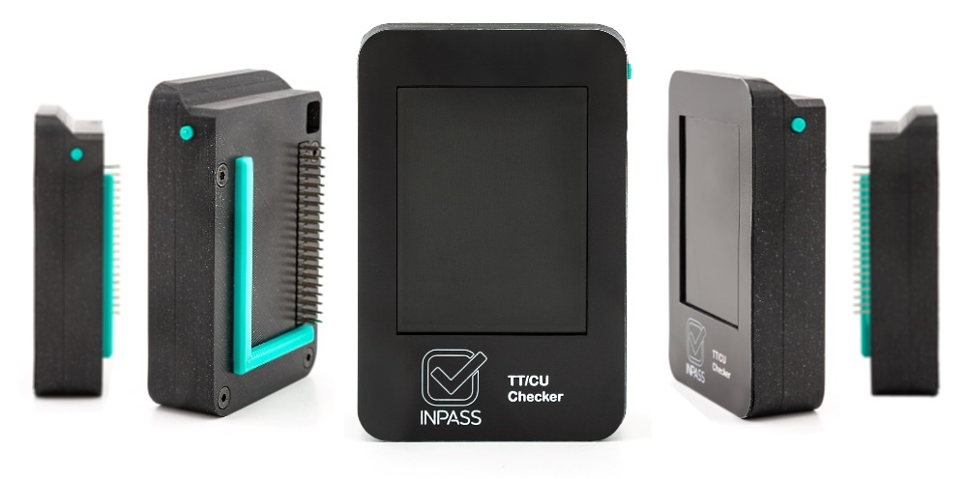

**1.attēls. Rīks.**

Produkta testēšanas process tiek inicializēts, savienojot mikrokontrolieri ar TTunit vai ControlUnit mikročipu. Šajā posmā, izmantojot pogas un displeja interfeisu, produkts pakāpeniski progresē caur testu, identificējot mikročipu un veicot atbilstošus testus, kuru rezultāti tiek dokumentēti, saglabāti un pārbaudes beigās tiek izvadīts uz displeja.

Pievienojot produktu pie TTunit mikročipa (skatīt 2.attēlu), uz displeja tiek sniegta signalizācija par veiksmīgu pievienošanos, un tiek izpildīti vairāki testi, tostarp Real-Time-Clock, EEPROM un zumera testēšana. Savukārt, savienojot produktu ar ControlUnit mikročipu (skatīt 3. attēlu), displejā tiek attēlots, ka ir pievienots ControlUnit mikročips, un tiek veikti vēl papildus pārbaudes ar vairākiem sarežģītiem procesiem, ietverot Real-Time-Clock, EEPROM, pogu releju, durvju releju, RFID karšu lasītāja un signalizācijas stāvokļa releja pārbaudi.

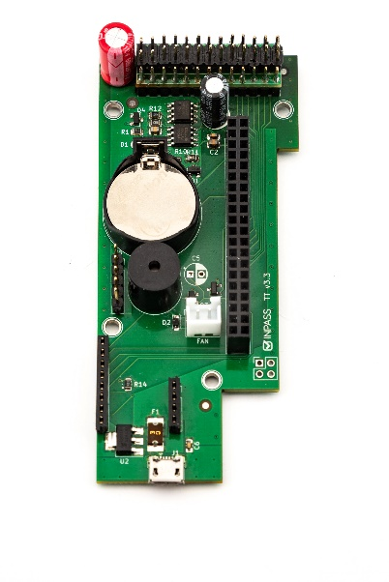

**2.attēls. TTunit mikročips**

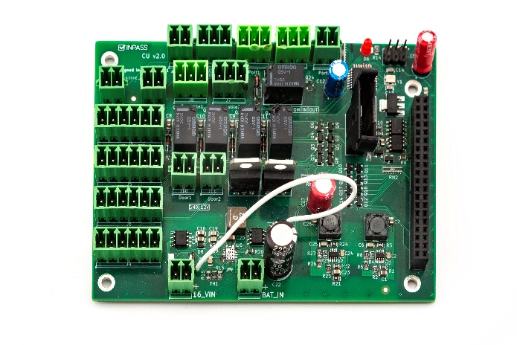

**3.attēls. ControlUnit mikročips**

Pārbaudes rezultāti tiek skaidri atspoguļoti displejā, norādot, vai pārbaude ir veiksmīga vai neveiksmīga. Gadījumā, ja mikročips netiek pievienots produktam, tiek izvērsti dažādi scenāriji, lai informētu lietotāju par mikročipa neesošo pievienošanos vai par to, ka rīks tiek pievienots konfigurācijas aplikācijai. Arī gadījumā, ja viena no esošām mikročipa komponentēm, kas konfliktē ar mikročipa identificēšanu, ir daļēji bojāta, tad displejā tiek izvadīta iespējamā komponente, kas izraisa problēmu.

Produkts nodrošina, kad kāda no mikročipa testējamajām komponentēm nav darba kārtībā. Tad displejā tiek izvadīts paziņojums par neesošo komponentes darbību. Lietotājam tiek piedāvāta iespēja restartēt testu, izmantojot displeja interfeisu un pogu, ļaujot veikt papildu testēšanu pēc nepieciešamības un pārliecības.

Sekundārais uzvedums no izstrādājamā darba ir rīka konfigurācijas aplikācija, kas spēj apskatīt iepriekš veikto mikročipu pārbaudes rezultātus un mainīt produkta displeja saskarnes valodu. Savstarpējā komunikācija starp produktu un aplikāciju tiek izveidota, kad lietotājs ievada attiecošo seriālo porta numuru kurā rīks ir pievienots. Aplikācijā ir redzama mikročipu pārbaudes rezultātu izvade, kas tiek izvadīta ērtā un ergonomiskā veidā.

# Programmatūras prasību specifikācija

Šajā nodaļā tiek aprakstītas vairākas apakšnodaļas attiecoši rīka programmatūrai un konfigurācijas aplikācijas programmatūrai. Produkta perspektīva, kur tiek aprakstīta vispārējā produkta būtība, sistēmas funkcionālās un nefunkcionālās prasības nosaka visas produkta iespējamās funkcionalitātes, gala lietotāja raksturiezīmes iezīmē produkta palaišanas brīža gala lietotāja raksturiezīmes.

## Produkta perspektīva

Produkta primārā funkcija ir pārbaudīt dažādu mikročipu (TTunit vai ControlUnit) funkcionalitātes stāvokli. Veicot šo pārbaudi, produkts nodrošina galējo rezultātu atbilstošam mikročipam norādot to komponenšu stāvokli, kā arī specifiskos gadījumos (skatīt 15.attēlu) norādīs pievienoto ierīču stāvokli. Pārbaudes beigās produkts nodrošina lietotājam veikt vairākkārtēju pārbaudes iespējamību.

Sekundārā funkcija, jeb daļa no kopēja produkta ir rīka konfigurēšana ar konfigurācijas aplikāciju. Aplikācija nodrošina divas funkcionalitātes – iepriekšējo mikročipu pārbaudes rezultātu vizualizēšanu uz ekrāna, kā arī saglabāto rezultātu izdzēšanu un iespēju pārmainīt rīka saskarnes valodu.

## Sistēmas funkcionālās prasības

## Rīka programmatūras funkcionālās prasības

**P.1. Galvenā mikročipu pārbaudes funkcija**

Mērķis: Uzsākt mikročipu pārbaudes procesu un iegūt rezultātus.

Ievaddati: Uzsākt rīku ar kādu no mikročipiem, skatīt procesu pēc 5. nodaļas.

Apstrāde:

1. Pārbauda kādas ir pievienotās komponentes pie mikročipa;
2. Izveido sākuma kadru ar jauna kadra funkciju (skatīt P.4.);
3. Pārbauda kāds mikročips ir pievienots pie rīka;
4. Uz ekrāna izvada mikročipa pievienotās komponentes heksadecimālās vērtības;
5. Attiecīgi pēc pievienotā mikročipa veic pārbaudes funkcijas (skatīt P.5 - P.12);
6. Pēc mikročipu pārbaudes funkciju izpildes informē, lai lietotājs nospiež fizisku pogu rīka labajā pusē(skatīt 4.attēlu).

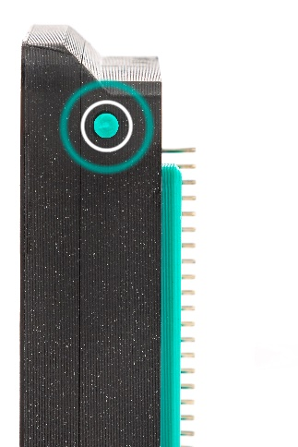

**4.attēls. Fiziskas pogas nospiešana**

Izvaddati:

1. Uz displeja tiek izvadīts sākuma kadrs attiecīgi no pievienota mikročipa (skatīt 5. attēlu);

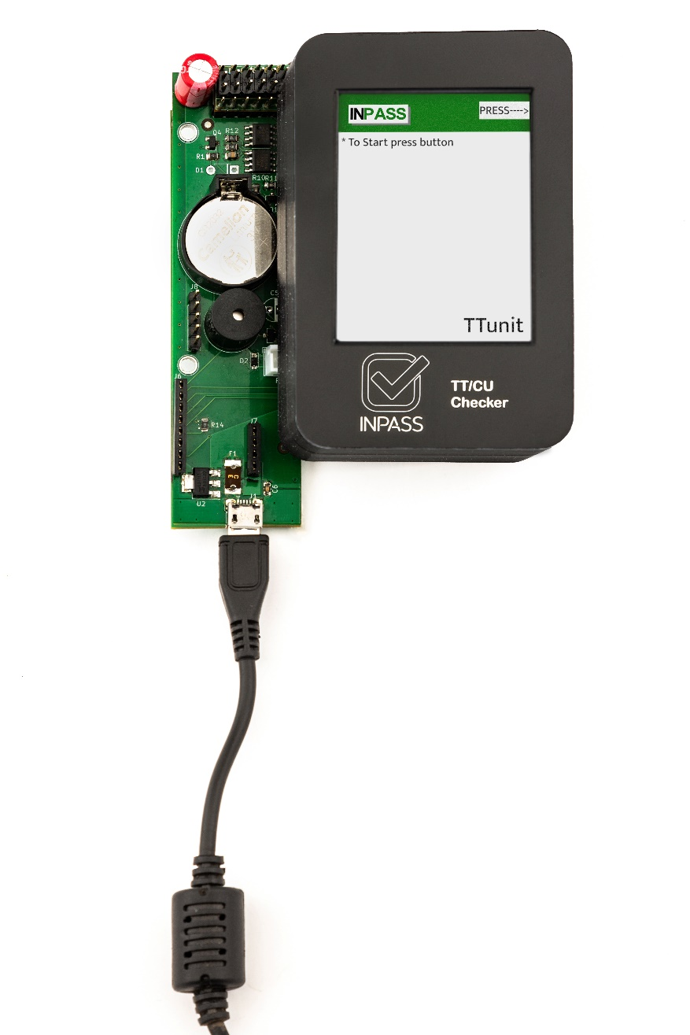

**5.attēls. Sākuma kadrs uz displeja**

1. Uz displeja tiek izvadīts jauns kadrs mikročipa komponenšu adreses (skatīt 6.attēlu);

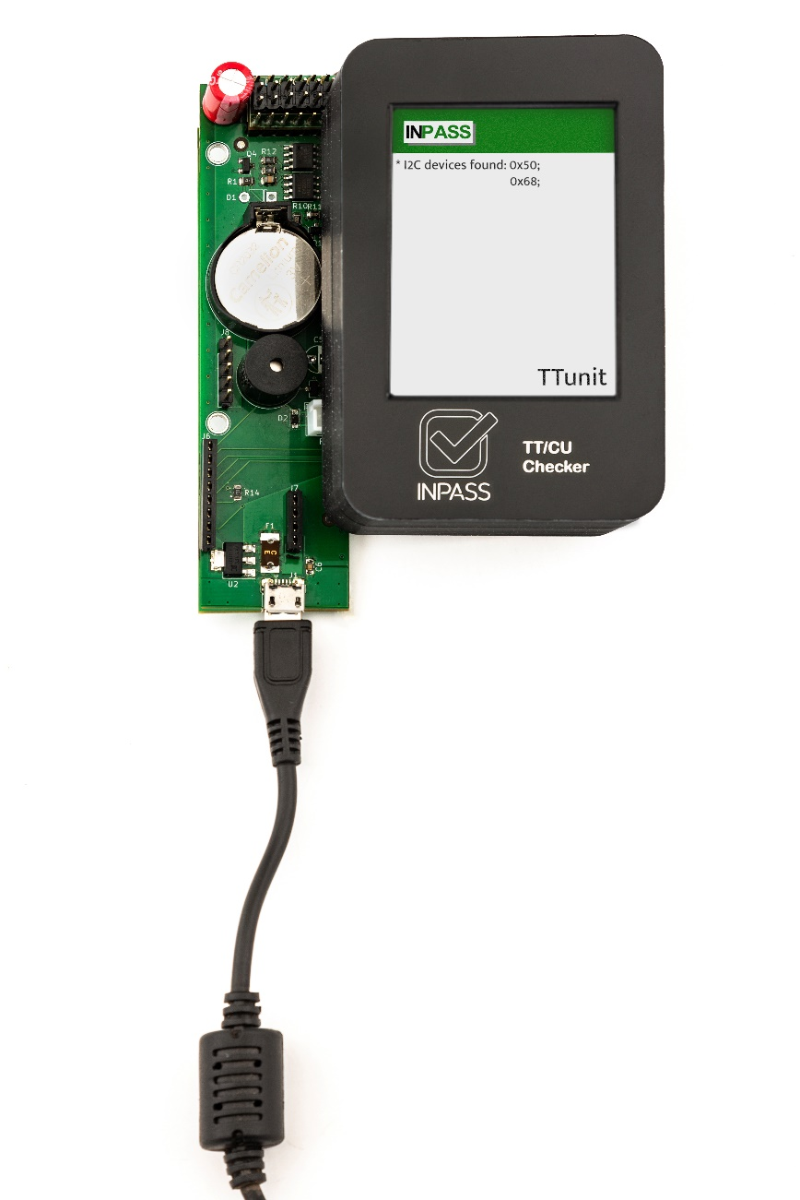

**6.attēls. Mikročipa komponenšu adreses kadrs**

1. Uz displeja tiek izvadīti attiecošie pārbaudes funkciju kadri, atkarībā no pievienotā mikročipa, skatīt pārējās funkcionālās prasības;
2. Uz displeja tiek izvadīts informatīvais kadrs, kas liecina, lai lietotājs vēlreiz nospiež pogu mikročipa pārbaudes apstiprināšanas nolūkiem.

**P.2. Pirms testa EEPROM pārbaude**

Mērķis: Pārbaudīt mikročipa EEPROM komponenti pirms galvenā testa sākšanas priekš precīzas EEPROM komponentes pārbaudes.

Ievaddati: Uzsākt rīku, skatīt procesu pēc 5. nodaļas.

Apstrāde:

1. Ieraksta vērtību “test” EEPROM komponentes atmiņā;
2. Pārbauda vai ierakstītā vērtība sakrīt ar vērtību “test” nolasot no EEPROM komponentes atmiņas;
3. Atgriež vērtību, kas liecinātu vai EEPROM komponente precīzi raksta un nolasa datus.

Izvaddati: Tiek atgriezta vērtība attiecīgi EEPROM komponentes rakstīšanas, lasīšanas funkcionalitātei.

**P.3. Pirms testa rīka un ControlUnit mikrokontrollieru komunikācijas pārbaude**

Mērķis: Pārbaudīt ControlUnit un rīka komunikāciju pirms galvenā testa sākšanas priekš precīzas ControlUnit un rīka komunikācijas pārbaudes.

Ievaddati: Uzsākt rīku, skatīt procesu pēc 5. nodaļas

Apstrāde:

1. Pievieno četru baitu komandu – “get”, “board_version” četru baitu komandu sarakstam (skatīt P.10);
2. Nosūta četru baitu komandu uz ControlUnit mikrokontrolliera (skatīt P.11.);
3. Nolasa atbildi no ControlUnit mikrokontrolliera ar UART palīdzību
4. Atgriež nolasīto vērtību no ControlUnit mikrokontrolliera.

Izvaddati: Tiek atgriezta vērtība attiecīgi ControlUnit mikrokontrolliera atbildei.

**P.4.  Jauna kadra izveide**

Mērķis: Izvadīt uz displeja jauna kadra izveidi

Ievaddati: Progresējot caur programmai funkcija tiek izsaukta specifiskos brīžos ar specifisku indeksu (skatīt 1.tabulu).

**1.tabula**

**Jauna kadra ievaddati**

|  |  |
| --- | --- |
| Mainīgā nosaukums | Vērtība |
| Page | Cipars vai ‘res’ vai ‘pc’ |

Apstrāde:

1. Funkcijai izsaucoties pārbauda kāds mikročips ir pievienots pie rīka un attiecoši izvada uz ekrāna mikročipa nosaukumu;
2. Izveido InPass logo un to uz displeja izvada;
3. No dota indeksa izvada uz displeja testa numuru vai rezultātu, ja ir dots cipars kā indekss, tad uz displeja izvada “x. test” vai, ja ir dots “res” kā indekss tad uz displeja izvada “Results”, taču ja “pc”, tad uz displeja labā apakšēja stūra tiek izvadīts “Computer”.

Izvaddati:

1. Ja specifiskais indekss ir cipars un ir pievienots TTunit, tad izvada jaunizveidoto kadru uz displeja (skatīt 7. attēlu);

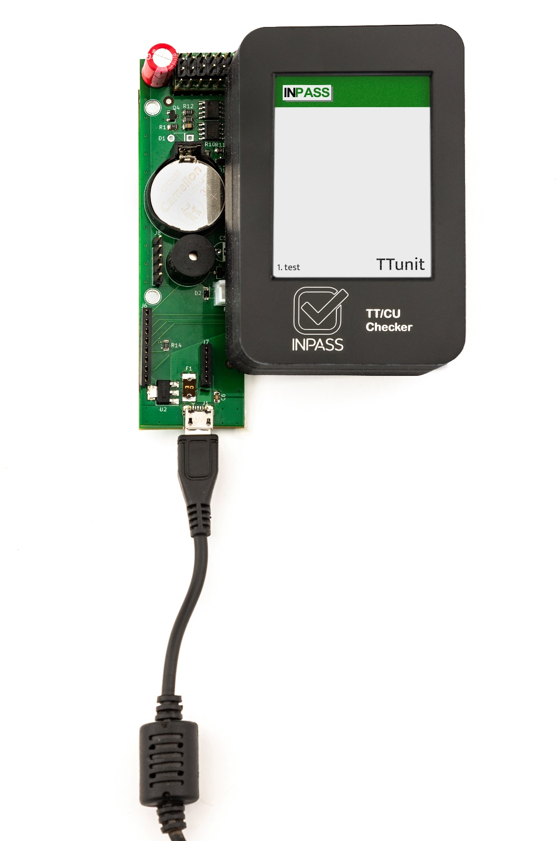

**7.attēls. Jauns kadrs ar cipara indeksu un pievienotu TTunit**

1. Ja specifiskais indekss ir “res” un ir pievienots ControlUnit, tad uz displeja izvada jaunizveidoto kadru (skatīt 8.attēlu);

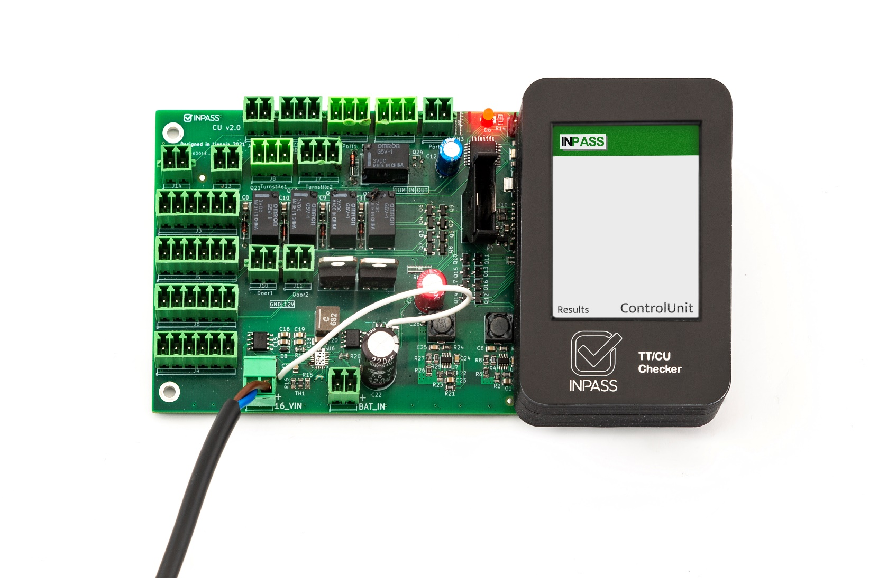

**8.attēls. Jauns kadrs ar rezultāta indeksu un pievienotu ControlUnit**

**P.5. Real-Time-Clock komponentes pārbaude**

Mērķis: Ļaut lietotājam pārbaudīt Real-Time-Clock komponentes stāvokli.

Ievaddati:  Izpildīt P.1 un nospiezt fizisku pogu rīka labajā malā (skatīt 4.attēlu)

Apstrāde:

1. Galvenā mikročipu pārbaudes funkcija palaiž Real-Time-Clock pārbaudes funkciju;
2. Funkcijas process ieraksta Real-Time-Clock komponentes noteiktu datumu;
3. Funkcijas process nolasa no Real-Time-Clock komponentes iepriekš ierakstīto datumu;
4. Funkcijas process pārbauda vai nolasītais Real-Time-Clock komponentes datums sakrīt ar Real-Time-Clock komponentes ierakstīto datumu iekš programmā.

Izvaddati:

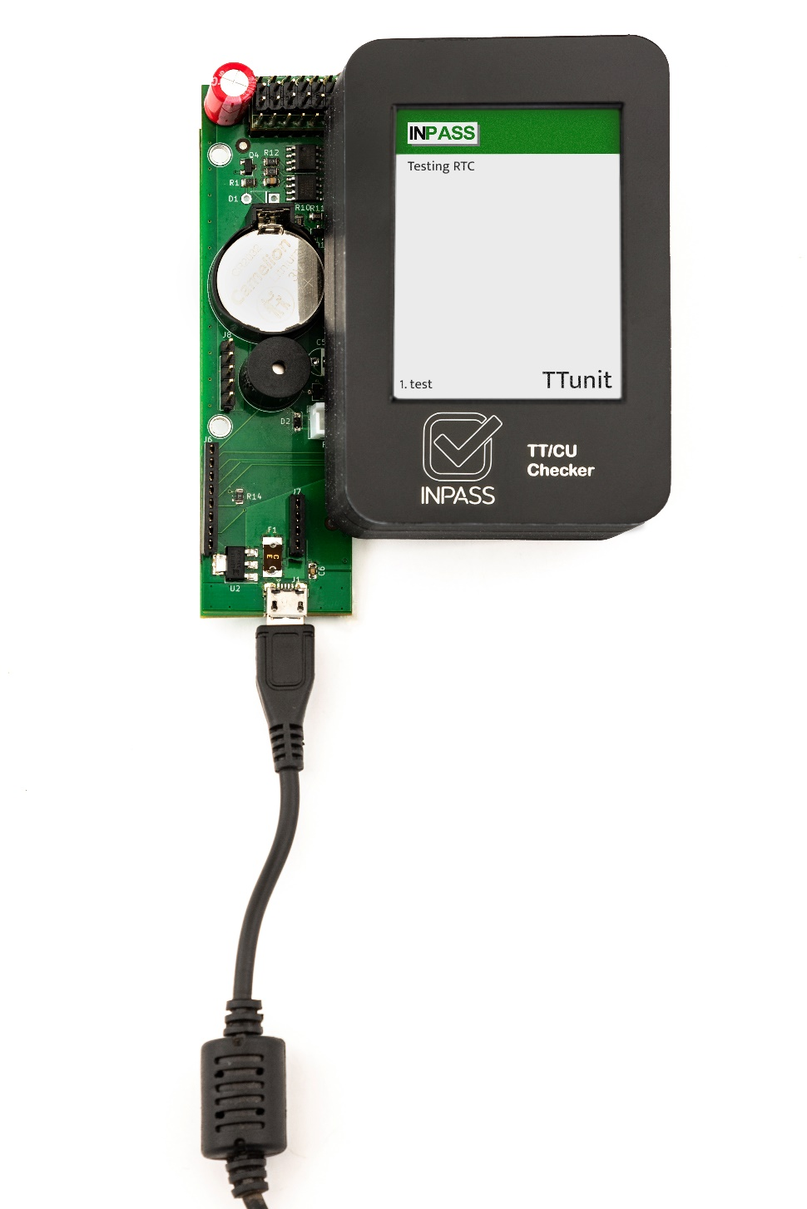

**9.attēls. Real-Time-Clock pārbaudes kadrs**

Real-Time-Clock komponentes pārbaudes laikā uz displeja tiek izvadīts kadrs (skatīt 9. attēlu).

**P.6. EEPROM komponentes pārbaude**

Mērķis: Ļaut lietotājam pārbaudīt EEPROM komponentes stāvokli.

Ievaddati: Pabeigt P.5. darbības procesu;

Apstrāde:

1. Galvenā mikročipu pārbaudes funkcija (skatīt P.1.) palaiž EEPROM pārbaudes funkciju.
2. Funkcijas process ieraksta iekš EEPROM komponentes nejaušus datus katrā EEPROM komponentes lapā.
3. Funkcijas process nolasa no EEPROM komponentes iepriekš ierakstītos datus.
4. Funkcijas process pārbauda vai nolasītie EEPROM komponentes dati sakrīt ar EEPROM komponentes ierakstītiem datiem iekš programmā.

Izvaddati:

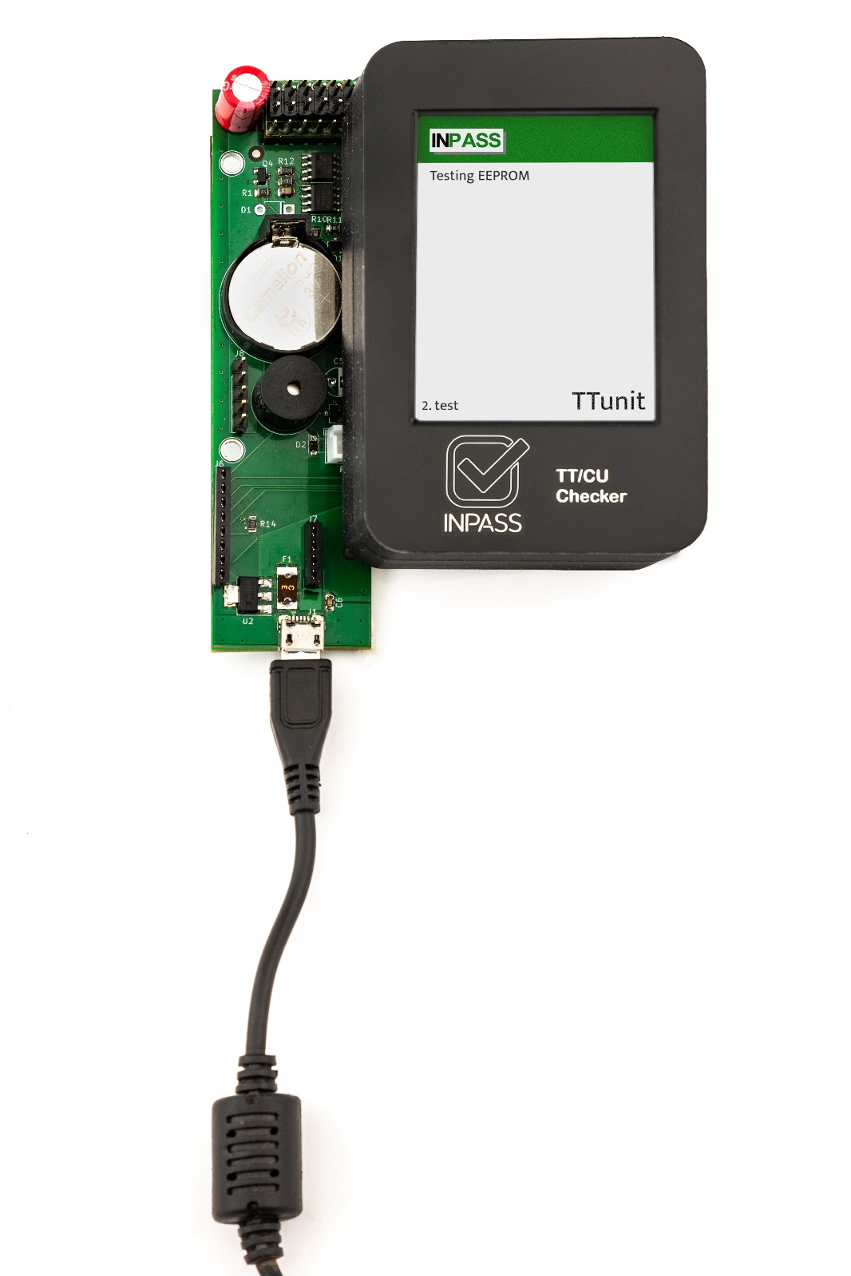

**10.attēls. EEPROM pārbaudes kadrs**

EEPROM komponentes pārbaudes laikā uz displeja tiek izvadīts kadrs (skatīt 10. attēlu).

**P.7. Rīka un ControlUnit komunikācijas pārbaude**

Mērķis: Ļaut lietotājam pārbaudīt rīka un ControlUnit komunikācijas funkcionalitātes stāvokli.

Ievaddati: Pabeigt P.6. darbības procesu;

Apstrāde:

1. Galvenā mikročipu pārbaudes funkcija palaiž rīka un ControlUnit komunikācijas pārbaudes funkciju;
2. Funkcijas process palaiž citu funkciju, kas pārbauda ControlUnit mikrokontrolliera komunikācijas funkcionalitāti (skatīt P.9.);
3. Iepriekš minētā funkcija izvada vērtību, kas nosaka rīka un ControlUnit komunikācijas stāvokli;
4. Pēc izvadītās vērtības rīks liecina vai rīka un ControlUnit komunikācija ir ejoša vai neejoša un šo stāvokli ievada sarakstā priekš mikročipa pārbaudes rezultāta noteikšanas;
5. Izveido jaunu kadru (skatīt P.4.) un uz displeja izvada ka notiek rīka un ControlUnit komunikācijas pārbaude.

Izvaddati:

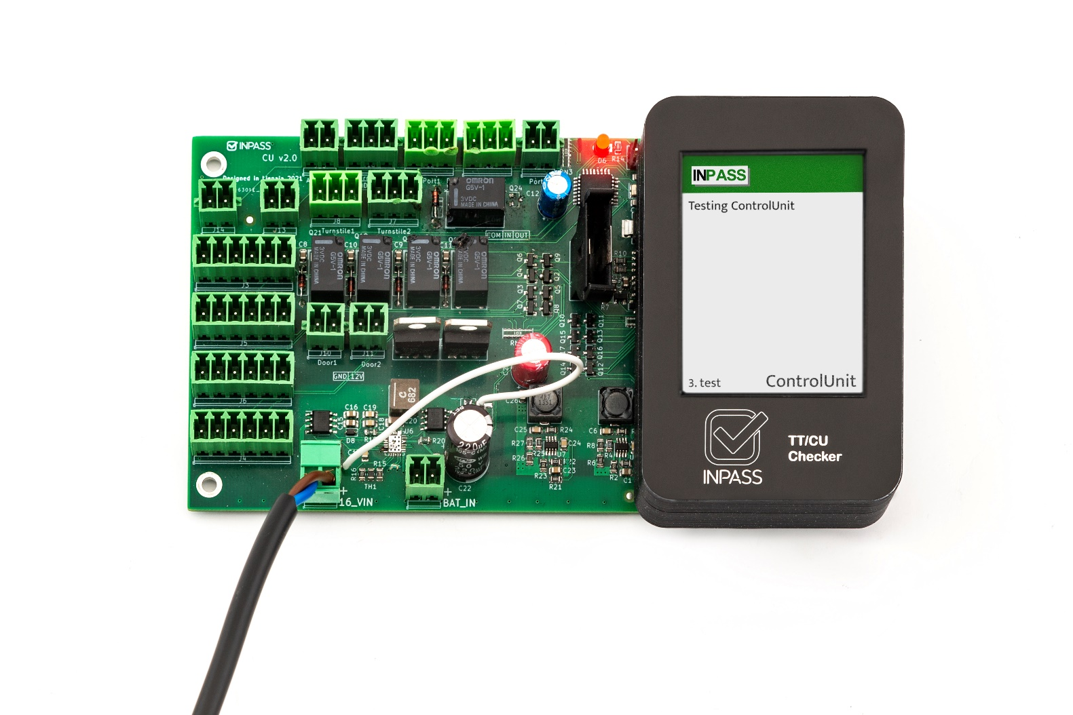

**11.attēls. Rīka un ControlUnit komunikācijas pārbaudes kadrs**

Rīka un ControlUnit komunikācijas pārbaudes laikā uz displeja tiek izvadīts kadrs (skatīt 11. attēlu).

**P.8. ControlUnit releju komponenšu pārbaude**

Mērķis: Ļaut lietotājam pārbaudīt ControlUnit releju komponenšu stāvokli.

Ievaddati: Pabeigt P.7. procesu un jābūt pievienotam ControlUnit mikročipam pie rīka.

Apstrāde:

1. Rīks nosūta specifisku četru baitu komandu uz ControlUnit mikrokontrollieri, lai aktivizētu “Turnstile1_a” releju un uz displeja izvada releja nosaukumu.
2. Pēc “Turnstile1_a” releja aktivizēšanas rīks nosūta nākamo četru baitu komandu uz ControlUnit mikrokontrollieri, lai aktivizētu “Turnstile1_b” releju un uz displeja izvada releja nosaukumu.
3. Pēc “Turnstile1_b” releja aktivizēšanas rīks nosūta nākamo četru baitu komandu uz ControlUnit mikrokontrollieri, lai aktivizētu “Turnstile2_a” releju un uz displeja izvada releja nosaukumu.
4. Pēc “Turnstile2_a” releja aktivizēšanas rīks nosūta nākamo četru baitu komandu uz ControlUnit mikrokontrollieri, lai aktivizētu “Turnstile2_b” releju un uz displeja izvada releja nosaukumu.
5. Pēc “Turnstile2_b” releja aktivizēšanas rīks nosūta nākamo četru baitu komandu uz ControlUnit mikrokontrollieri, lai aktivizētu “Button1” releju un uz displeja izvada releja nosaukumu.
6. Pēc “Button1” releja aktivizēšanas rīks nosūta nākamo četru baitu komandu uz ControlUnit mikrokontrollieri, lai aktivizētu “Button2” releju un uz displeja izvada releja nosaukumu.

Izvaddati: Tiek aktivizētas visas sešu releju darbības un ik katru releja pārbaudes brīdi uz displeja tiek izvadīts releja nosaukums.

**P.9. Rīka un ControlUnit mikrokontrollieru komunikācijas pārbaudes funkcija**

Mērķis: Ļaut lietotājam pārbaudīt rīka un ControlUnit savstarpējo mikrokontrollieru komunikāciju.

Ievaddati: Funkcija tiek palaista iekļaujoties P.7. procesā.

Apstrāde:

1. Rīka mikrokontrollieris pievieno komandu sarakstam (skatīt P.8) četru baitu komandu (skatīt 2. tabulu);

**2.tabula**

**Ievaddati no rīka uz ControlUnit**

|  |  |
| --- | --- |
| Metode | Komanda |
| “get” | “board_version” |

1. Nosūta doto četru baitu komandu uz ControlUnit mikrokontrollieri ar ControlUnit mikrokontrolliera komandu nosūtīšanas funkciju (skatīt P.9);
2. Pārbauda vai tiek saņemta atbilde no ControlUnit mikrokontrolliera un atgriež vērtību attiecīgi vai ControlUnit mikrokontrollieris atgriež atbildi.

Izvaddati: Tiek atgriezta vērtība attiecīgi ControlUnit mikrokontrolliera atbildei.

**P.10. Četru baitu komandu saglabāšana sarakstā**

Mērķis: Ļaut lietotājam pievienot četru baitu komandu sarakstā.

Ievaddati: Funkcija tiek palaista iekļaujoties P.3. vai P.7. vai P.9 procesā.

Apstrāde: Sadala četru baitu komandu ik pa četriem baitiem (skatīt 3. tabulu) un to pievieno sarakstam.

**3.tabula**

**Četru baitu sadalīšana**

|  |  |  |  |
| --- | --- | --- | --- |
| Sekvence | Tips | Atslēga | Vērtība |
| Komandu izpildes izkārtojums indekss | “SIGNAL” | “turnstile1_a”, "turnstile1_b", "turnstile2_a", "turnstile2_b",  "button1",  "button2" | Cipars |
| Komandu izpildes izkārtojums indekss | “GET” | "board_version" | Cipars |

Izvaddati: Tiek pievienota četru baitu komanda sarakstam.

**P.11. ControlUnit mikrokontrolliera komandu saraksta nosūtīšana**

Mērķis:  Ļaut lietotājam palaist komandu no rīka uz ControlUnit.

Ievaddati: Funkcija tiek palaista iekļaujoties P.3. vai P.7. vai P.9 procesā.

Apstrāde: Caur UART nosūta saglabāto četru baitu komandu sarakstu uz ControlUnit mikrokontrolliera.

Izvaddati: Tiek nosūtīta komanda uz ControlUnit mikrokontrolliera un tas to izpilda.

**P.12. Karšu lasītāju funkcionalitātes pārbaude uz ControlUnit**

Mērķis: Ļaut lietotājam pārbaudīt karšu lasītāja funkcionalitāti četrās ControlUnit mikročipa adresēs.

Ievaddati:

1. Pabeigt P.9. procesu un jābūt pievienotam ControlUnit mikročipam;
2. Pārbaudīt pirmo ControlUnit mikročipa adresi un noskenēt karti, skatīt 5. nodaļu;
3. Nospiest fizisku pogu rīka labajā pusē (skatīt 4.attēlu);
4. Pārbaudīt otro ControlUnit mikročipa adresi un noskenēt karti, skatīt 5. nodaļu;
5. Nospiest fizisku pogu rīka labajā pusē;
6. Pārbaudīt trešo ControlUnit mikročipa adresi un noskenēt karti, skatīt 5. nodaļu;
7. Nospiest fizisku pogu rīka labajā pusē;
8. Pārbaudīt ceturto ControlUnit mikročipa adresi un noskenēt karti, skatīt 5. nodaļu;
9. Nospiest fizisku pogu rīka labajā pusē.

Apstrāde:

Šie četri punkti atkārtojas attiecīgi ControlUnit mikročipa četrām adresēm, jeb šie četri punkti atkārtosies četras reizes:

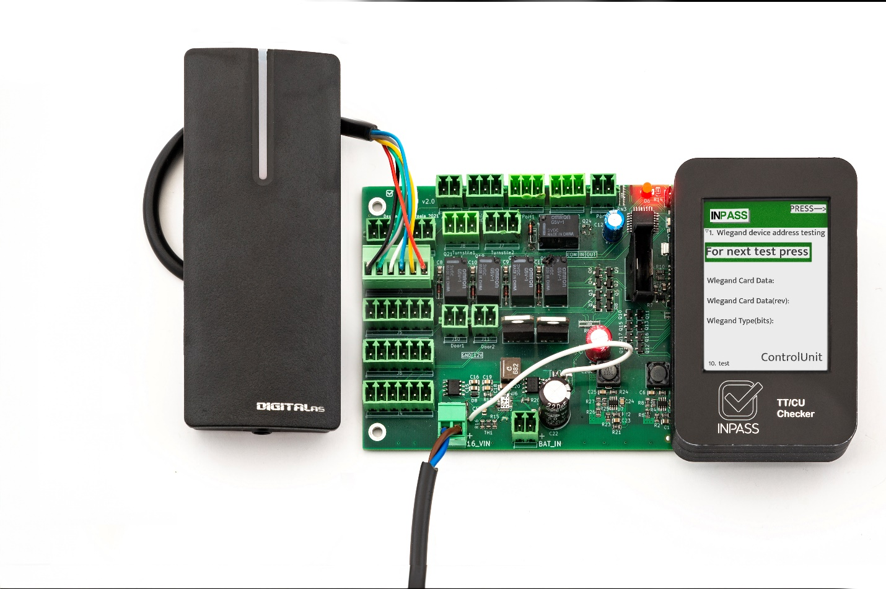

**12.attēls. Karšu lasītāja kadrs**

1. Uz rīka displeja tiek izvadīts karšu lasītāja kadrs (skatīt 12.attēlu);

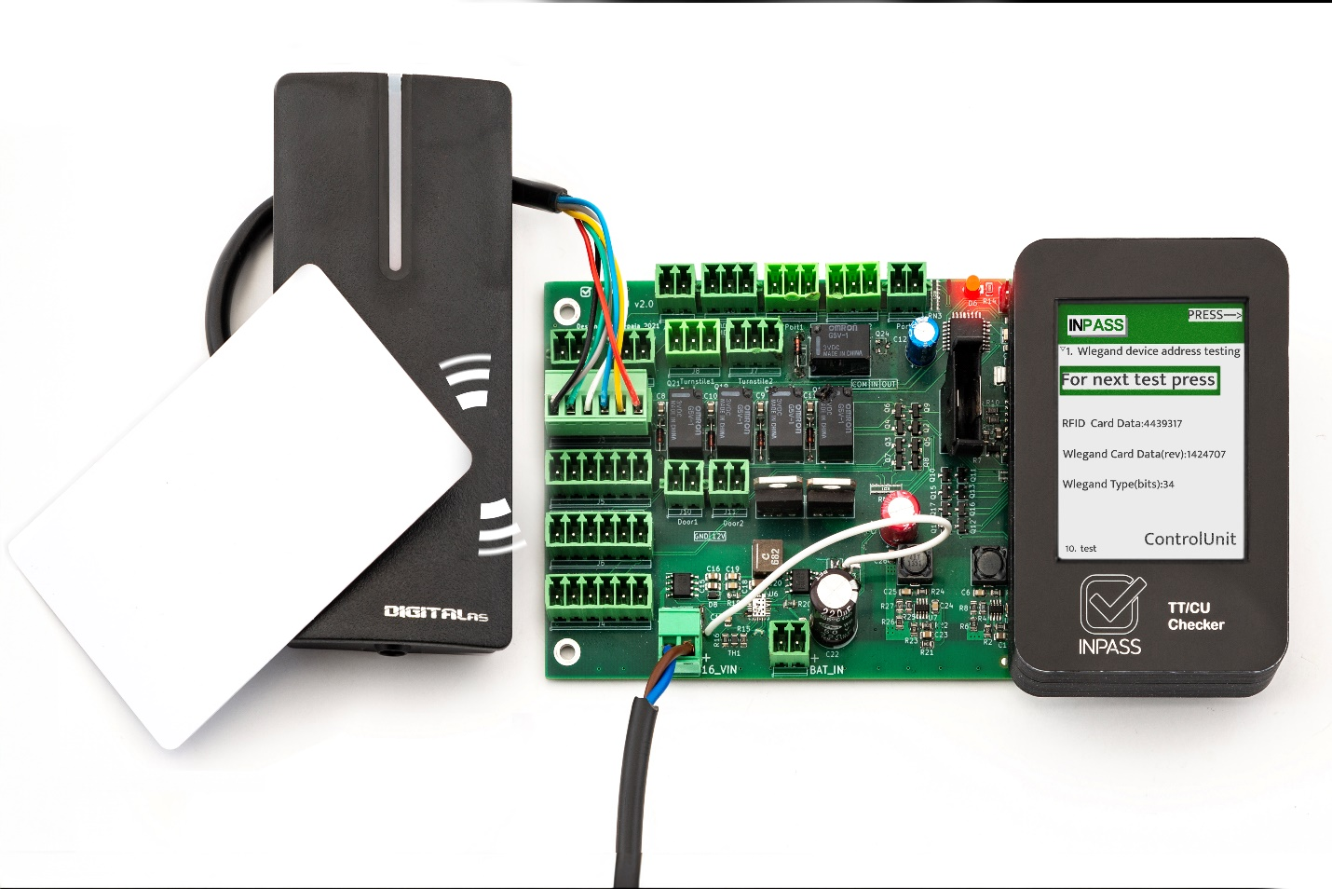

**13.attēls. Karšu numura izvade uz displeja**

1. Pēc karšu skenēšanas uz displeja tiek izvadīts karšu numurs, apgriezts kartes numurs, kartes tips ar wiegand protokola palīdzību (skatīt 13. attēlu);
2. Pēc pogas nospiešanas tiek, atkarīgi vai karšu lasītājs ir nolasījis kartes informāciju, tiek saglabāts sarakstā karšu lasītāja adreses indekss, kas liecina vai karšu lasītājs nostrādājis.
3. Tiek izveidots nākošā kāršu lasītāja kadrs uz displeja.

Pēc ceturtās pogas nospiešanas reizes funkcija tiks pārtraukta.

Izvaddati: Uz displeja tiks izvadīta kartes informācija pēc katras karšu lasītāja adreses pārbaudes un tiks saglabāta karšu lasītāja funkcionalitātes stāvoklis sarakstā, attiecīgi vai karšu lasītājs nolasa informāciju.

**P.13. Testa rezultāta izvadīšana uz displeja**

Mērķis: Ļaut lietotājam saprast mikročipa pārbaudes rezultātus.

Ievaddati:

1. Ja ir pievienots ControlUnit mikročips, tad pabeigt P.12. procesu;
2. Ja pievienots TTunit, tad pabeigt P.6. procesu;
3. Nospiest fizisku pogu rīka labajā malā (skatīt 4.attēlu).

Apstrāde:

1. Pārbauda kurš mikročips ir pievienots pie rīka;
2. Atkarīgi no pievienota mikročipa, ja ControlUnit, tad tiek aktivizēts signalizācijas stāvokļa relejs izmantojot P.8. un P.9. funkcijas, taču, ja TTunit, tad tiek aktivizēts zumers kurš atrodas uz TTunit mikročipa, lai liecinātu mikročipa pārbaudes rezultāta apstiprināšanu;
3. Tiek izveidots jauns kadrs (skatīt P.2.) ar ievaddatiem – “res”;
4. Tiek veikta pārbaude vai mikročipa pārbaude bijusi veiksmīga ar P.11. funkciju;

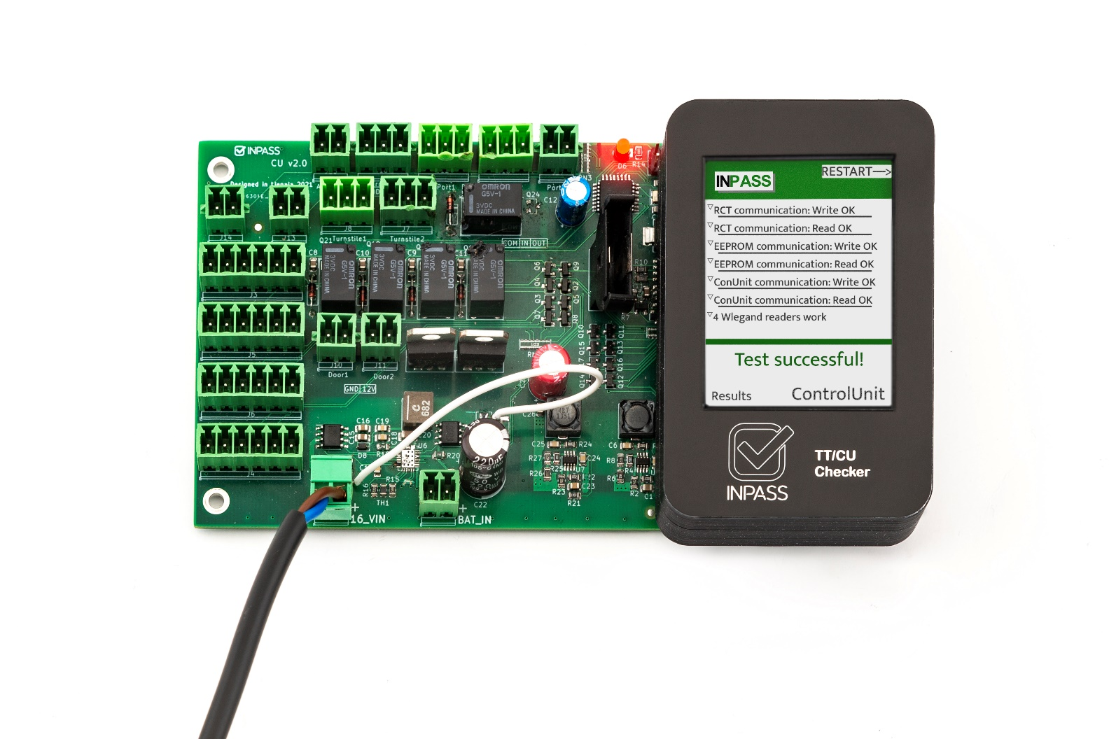

**14.attēls. Veiksmīga mikročipa pārbaudes rezultāta kadrs**

1. Ja mikročipa pārbaudes rezultāts ir veiksmīgs, tad uz displeja tiek izvadīts zaļā krāsā “The scanner test was successful!” un uz displeja tiek izvadīts visas mikročipa komponenšu pārbaudes rezultāti (skatīt 14.attēlu);

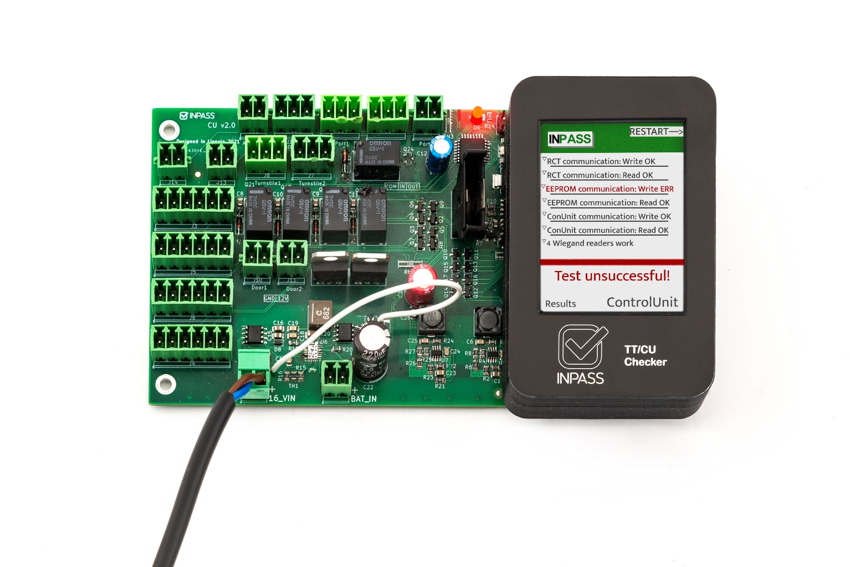

**15.attēls. Neveiksmīga mikročipa pārbaudes rezultāta kadrs**

1. Ja mikročipa pārbaudes rezultāts ir neveiksmīgs, tad uz displeja tiek izvadīts sarkanā krāsā “The scanner test was unsuccessful!” un uz displeja tiek izvadīts visas mikročipa komponenšu pārbaudes rezultāti (skatīt 15.attēlu);
2. Tiek dota iespēja lietotājam atkārtot mikročipa pārbaudi nospiežot fizisku pogu rīka labajā malā.

Izvaddati:

1. Lietotājs tiek informēts vai mikročipa pārbaudes rezultāts ir veiksmīgs vai neveiksmīgs;
2. Lietotājs tiek informēts kuras mikročipa komponentes darbojas korekti, kuras nekorekti;
3. Lietotājam dota iespēja atkārtot mikročipa pārbaudi.

**P.14. Mikročipa testa rezultāta pārbaudes funkcija**

Mērķis: Pārbaudīt vai testa process ir veiksmīgs vai neveiksmīgs.

Ievaddati: Progresēt cauri no P.1. līdz P.11. un iekš P.11 šī funkcija tiek palaista.

Apstrāde:

1. Pārbauda kāds mikročips ir pievienots pie rīka;
2. Pārbauda vai testa procesa laikā visi pievienoti dati sarakstā liecina ka katrs tests ir nostrādājis;
3. Izveido teksta struktūru, kura saglabā testa rezultātu failā.

Izvaddati: Funkcija atgriež vērtību, kas nosaka vai tests ir veiksmīgs vai neveiksmīgs un saglabā testa rezultātu failā.

**P.15. Mikročipa pārbaudes atkārtošanas sagatavošanas funkcija**

Mērķis: Attīrīt visus datus par iepriekšējo mikročipa pārbaudi.

Ievaddati: Nospiest fizisku pogu rīka labajā malā (skatīt 4.attēlu) pēc P.11. izpildes.

Apstrāde: Attīra visas sarakstes un mainīgos, kas iepriekš glabāja datus par iepriekšējo mikročipa pārbaudi.

Izvaddati: Visas iepriekšējās mikročipa pārbaudes sarakstes un mainīgie tiek attīrīti.

**P.16. Komunikācija starp rīku un konfigurācijas aplikācijas funkcija**

Mērķis: Veikt komunikāciju starp rīka programmatūru un konfigurācijas aplikāciju. Komunikācija sastāv no mikročipu pārbaudes rezultātu nosūtīšanas, dzēšanas un valodas maiņas apstiprināšana.

Ievaddati:

1. Pievienot rīku pie darbstacijas uz kuras ir uzinstalēta konfigurācijas aplikācija;
2. Nospiest fizisku pogu rīka labajā pusē;
3. Veiksmīgam funkcijas pielietojumam izpildīt P.20.

Apstrāde:

Funkcijai ir četri iespējami apstrādes scenāriji:

1. Konfigurācijas aplikācijai nosūtot caur seriālo komunikāciju “receive” rīks atpakaļ nosūta “transfer”, kas apstiprina savstarpējo komunikāciju un to, ka rīks veic mikročipu pārbaudes rezultātu datu plūsmu caur seriālo komunikāciju;
2. Konfigurācijas aplikācijai nosūtot “delete” rīks apstiprina un izpilda (skatīt 4.tabulu) datu dzēšanas procesu ar “deleted” nosūtīšanu atpakaļ caur seriālo komunikāciju;
3. Konfigurācijas aplikācijai nosūtot “lat” rīks apstiprina un izpilda (skatīt 4.tabulu) valodas maiņas procesu uz latviešu valodu ar “lat_configured” nosūtīšanu atpakaļ;
4. Konfigurācijas aplikācijai nosūtot “eng” rīks apstiprina un izpilda (skatīt 4.tabulu) valodas maiņas procesu uz angļu valodu ar “eng_configured” nosūtīšanu atpakaļ;

**4.tabula**

**Datu maiņa attiecībā no saņemtiem datiem**

|  |  |
| --- | --- |
| Seriālās komunikācijas vērtība | Mainītie dati |
| “delete” | [“”,””,”start”] |
| “lat” | “conf-lat” |
| “eng” | “conf-eng” |

Izvaddati:

1. Scenārijā, ja tiek saņemts “receive” no konfigurācijas aplikācijas, tad veiksmīgi tiek apspirināta savstarpējā komunikācija un tiek nosūtīti esošie dati no rīka uz konfigurācijas aplikāciju;
2. Scenārijā, ja tiek saņemts “delete” no konfigurācijas aplikācijas, tad veiksmīgi tiek apspirināta un izpildīta datu dzēšana no rīka;
3. Scenārijā, ja tiek saņemts “lat” no konfigurācijas aplikācijas, tad veiksmīgi tiek apspirināta un izpildīta rīka valodas maiņa uz latviešu valodu;
4. Scenārijā, ja tiek saņemts “eng” no konfigurācijas aplikācijas, tad veiksmīgi tiek apspirināta un izpildīta rīka valodas maiņa uz angļu valodu;

**P.17. Rīka valodas maiņas funkcija**

Mērķis: Pārmainīt rīka saskarnes valodu attiecīgi faila datnei

Ievaddati: Uzsākt rīku ar kādu no mikročipiem vai pievienojot rīku pie darbstacijas, skatīt procesu 5. nodaļā.

Apstrāde: Nolasīt atbilstošo vērtību no “.json” faila un attiecīgi pārmaina mainīgo, kas atbildīgs par valodas izvadi (skatīt 5.tabulu).

**5.tabula**

**Valodas maiņas vērtību apstrāde**

|  |  |
| --- | --- |
| Vērtība no “.josn” faila | Valodas maiņas mainīgā vērtība |
| “conf-lat” | “latvian” |
| “conf-eng” | “english” |
| None | “english” |

Izvaddati: Veiksmīgi tiek atlasīta un nomainīta valoda rīka saskarnei.

## Konfigurācijas aplikācijas programmatūras funkcionālās prasības

**P.18. Konfigurācijas aplikācijas loga izveidošanas funkcija**

Mērķis: Izveidot konfigurācijas aplikācijas logu uz darbstacijas.

Ievaddati: Atvērt programmatūru “TT/CU checker configuration app.exe”.

Apstrāde:

1. Izveido logu uz ekrāna ar Tkinter bibliotēkas palīdzību;
2. Izveido navigācijas joslu uz izveidoto logu (skatīt P.19.);
3. Ja ar rīku nav iepriekš izveidots veiksmīgs savienojums, tad izvada tekstu, ka nav veiksmīgs savienojums, taču ja ir izveidots veiksmīgs savienojums, tad izvada pretējo.

Izvaddati: Tiek veiksmīgi izveidots konfigurācijas aplikācijas logs (skatīt 16.attēlu).

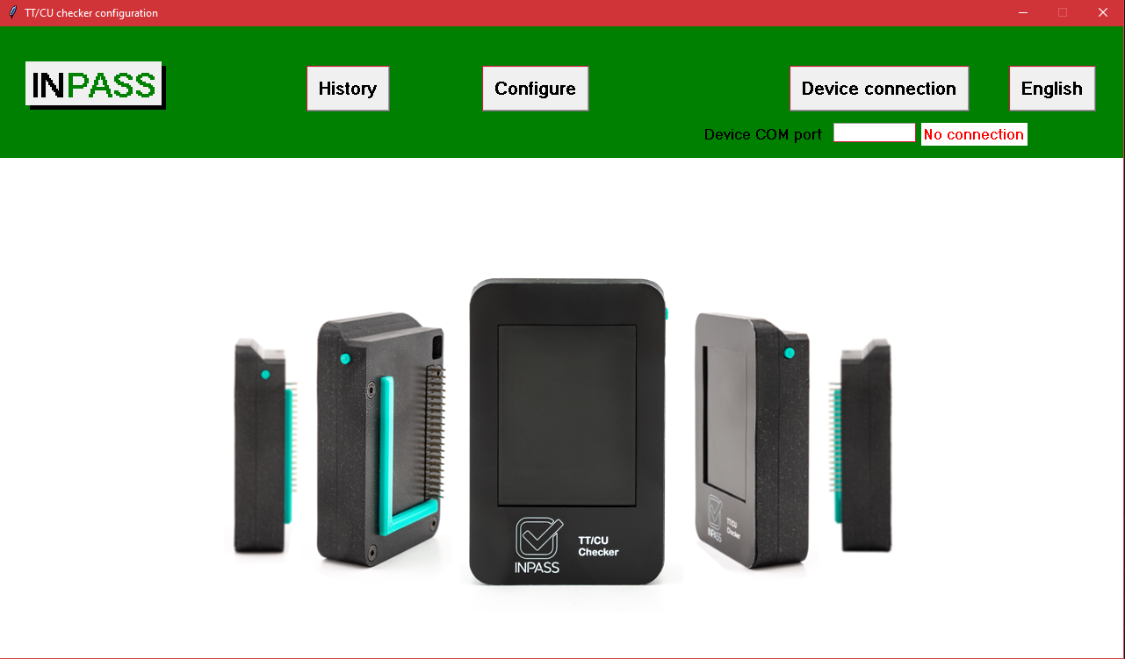

**16.attēls. Konfigurācijas aplikācijas logs**

**P.19. Konfigurācijas aplikācijas navigācijas joslas izveidošanas funkcija**

Mērķis: Izveidot konfigurācijas aplikācijas navigācijas joslu uz Tkinter loga.

Ievaddati: Atvērt programmatūru “TT/CU checker configuration app.exe”.

Apstrāde:

1. Izveido navigācijas joslas rāmi uz Tkinter loga;
2. Izvieto Tkinter pogas uz navigācijas joslas rāmja, piemēram, vēstures poga, konfigurācijas poga, ierīces savienojuma poga un valodas maiņas poga;
3. Izvieto ievades lauku, uz kura lietotājam būs iespējams ievadīt rīka savienoto seriālo portu, kā arī teksta lauku, kas norāda vai rīka komunikācija ir izveidota.

Izvaddati: Tiek veiksmīgi izveidots konfigurācijas aplikācijas navigācijas logs uz Tkinter loga (skatīt 16.attēlu).

**P.20. Rīka un konfigurācijas aplikācijas komunikācijas savienojuma funkcija**

Mērķis: Izveidot veiksmīgu seriālo komunikācijas savienojumu starp pievienoto rīku un konfigurācijas aplikāciju.

Ievaddati:

1. Izpildīt un progresēt cauri P.18;
2. Pievienot rīku pie darbstacijas, kur uzinstalēta konfigurācijas aplikācija un uzzināt rīka savienoto seriālo portu (skatīt 5.nodaļu);
3. Ievadīt zināmo seriālā porta ciparu vai nosaukumu, piemēram, ja seriālais ports ir “COM7”, tad ievadīt ievades laukā (skatīt 17.attēlu) “7” vai “COM7” vai “com7”;

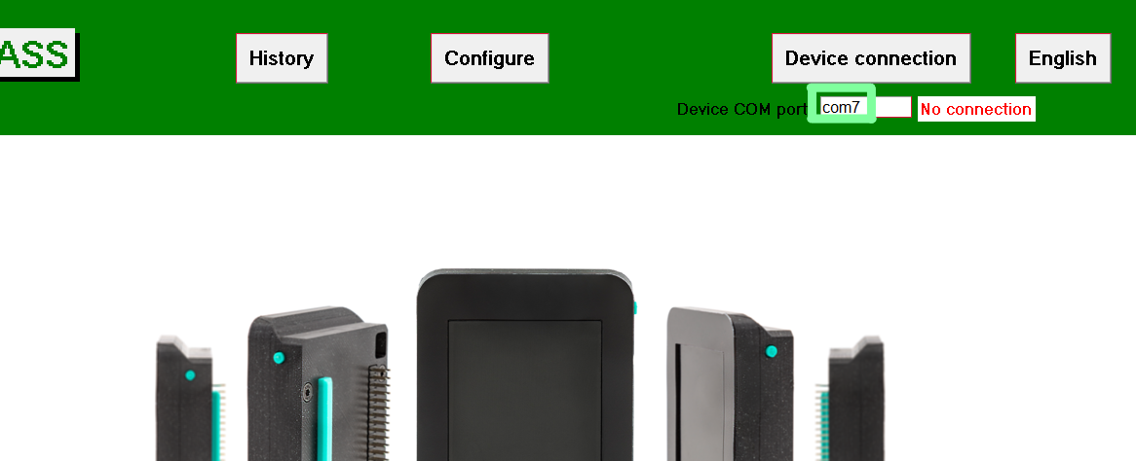

**17.attēls. Ierīces savienojuma ievades lauks**

1. Nospiest pogu “Device connection” vai “Ierīces savienojums” (atkarībā no izvēlētās valodas) ar kreiso peles klikšķi.

Apstrāde:

1. Tiek veikta seriālā porta vērtības validācijas pārbaude, ja validācija neveiksmīga, tad tiek izvadīts atsevišķs logs, kas ziņo lietotājam, ka formāts nav korekts (skatīt 18.attēlu);

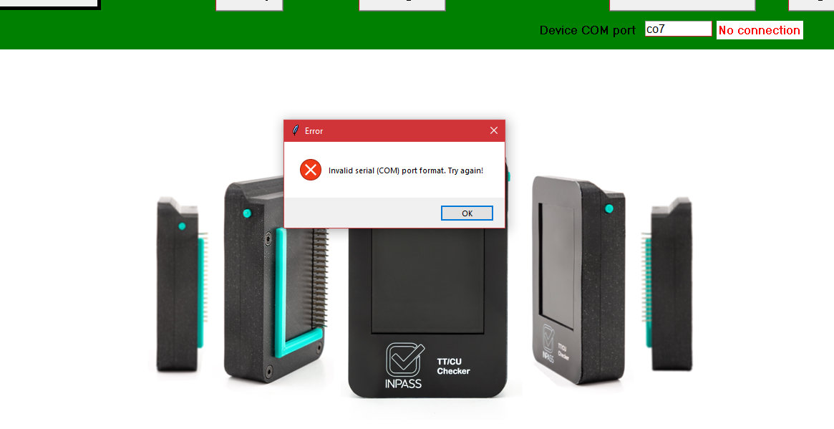

**18.attēls. Nekorekta seriālā porta ievades logs**

1. Tiek nosūtīts teksts “receive” ar P.21. funkcijas palīdzību uz rīku, ja atbilde no rīka nav “ b’transfer’ ”, tad tiek izvadīts atsevišķs logs, kas ziņo, ka savienojuma process nav veiksmīgs (skatīt 19.attēlu) un apstādina funkcijas procesu;

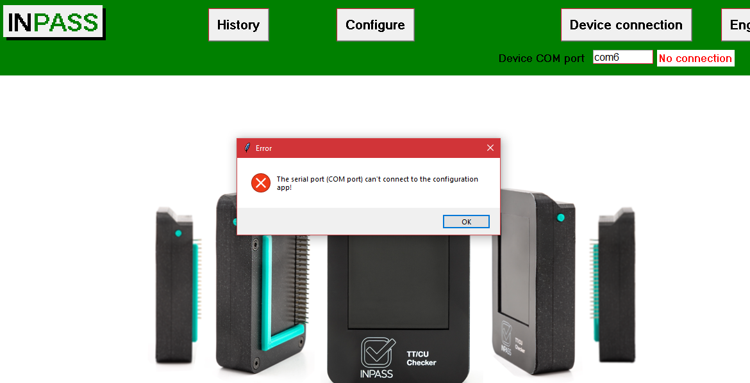

**19.attēls. Neveiksmīga savienojuma procesa logs**

1. Ja atbilde no rīka ir “ b‘transfer’ ”, tad tiek veikta seriālā lasīšana no rīka un ievietota sarakstē ar P.22. funkcijas palīdzību;
2. Tiek izvadīts teksts uz navigācijas joslas, kas ziņo, ka savienojums ir veiksmīgi izveidots (skatīt 20.attēlu).

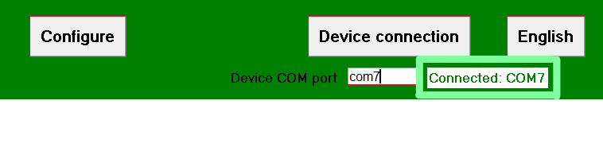

**20.attēls. Veiksmīga rīka savienojuma izveides teksts**

Izvaddati: Tiek veiksmīgi izveidota seriālā komunikācija starp rīku un konfigurācijas aplikāciju (skatīt 20.attēlu).

**P.21. Datu nosūtīšana un lasīšana caur seriālo komunikāciju**

Mērķis: Nosūtīt attiecošos datus uz ievadīto seriālo portu caur seriālo komunikāciju.

Ievaddati: Veicot P.20. vai P.24 vai P.26 funkcijas.

Apstrāde:

1. Programmatūras funkcionalitāte paredz četrus iespējamus seriālās komunikācijas datu nosūtīšanas scenārijus – “receive”, “delete”, “eng”, “lat”;
2. Funkcija nolasa atbildi no rīka un to padod tālāk sekojošam kodam.

Izvaddati: Veiksmīgi tiek nosūtīti un nolasīti paredzētie dati starp rīku un konfigurācijas aplikāciju.

**P.22. Saņemto mikročipu pārbaudes rezultātu datu apstrādes funkcija**

Mērķis: Apstrādāt no rīka saņemtos mikročipu pārbaudes rezultātu datus un ievietot tos vārdnīcā tālākai izmantošanai.

Ievaddati: Progresēt cauri P.20. funkcijai.

Apstrāde:

1. Saskaitīt un sadalīt datnes katra elementu skaitu atbilstoši teksta pirmajiem diviem simboliem un papildināt atbilstoši datnes elementa skaitam vārdnīcu (skatīt 7.tabulu);

**7.tabula**

**Vārdnīcas papildināšana ar datnes elementiem**

|  |  |
| --- | --- |
| Datnes elementa pirmie divi simboli | Vārdnīcas papildināšana atbilstoši datnes elementiem |
| “tt” | {“ttunit”: *indekss*:{}} |
| “cu” | {“controlunit”: *indekss*:{}} |

1. Sadalīt un papildināt vārdnīcu ar datnes katra elementa vērtībām (skatīt 8.tabulu).

**8.tabula**

**Vārdnīcas papildināšana ar sadalītiem saņemtiem datiem**

|  |  |
| --- | --- |
| Datnes elementa vērtība | Vārdnīcas papildināšana atbilstoši datnes elementu vērtībām |
| “tt-true:ee-true:rtc-true” | {“ttunit”: *indekss*:{“tt”: “true”, “ee”: “true”, “rtc”: “true”}} |
| “cu-true:ee-true:rtc-true:com-true:w1-true:w2-true:w3-true:w4-true” | {“controlunit”: *indekss*: {“cu”: “true”, “ee”: “true”, “rtc”: “true”, “com”: “true”, “w1”: “true”, “w2”: “true”, “w3”: “true”, “w4”: “true”}}} |

Izvaddati: Veiksmīgi tiek apstrādi saņemtie mikročipu pārbaudes rezultātu dati no rīka.

**P.23. Mikročipu pārbaudes rezultātu vēstures rāmja izveidošanas funkcija**

Mērķis: Izveidot mikročipu pārbaudes rezultātu vēstures rāmi un atbilstoši izvadīt rīka nosūtītos datus uz Tkinter loga

Ievaddati: Nospiežot pogu ar kreiso peles klikšķi uz navigācijas joslas ar nosaukumu “Vēsture” vai “History” (nosaukums atbilstoši no izvēlētās valodas).

Apstrāde:

1. Noņem no Tkinter loga visus liekos rāmjus, kuri atrastos vēstures rāmja ietvaros;
2. Izveido TTunit un ControlUnit rāmjus, kuros atradīsies mikročipu pārbaudes rezultātu vizualizēšanas tabulas;
3. Ja ir veiksmīgi izveidots savienojums starp aplikāciju un rīku, tad tiek sadalīti saņemto rezultātu datu vārdnīca un atbilstoši mikročipiem izveidotas tabulas (skatīt 9. tabulu un 21.attēlu);

**9.tabula**

**Vārdnīcas vērtību sadalīšana tabulas izveidei**

|  |  |
| --- | --- |
| Vārdnīcas mikročipa elementa vērtība | Vārdnīcas papildināšana atbilstoši datnes elementiem |
| “true” | "✔" |
| “false” | "X" |
| None | "-" |

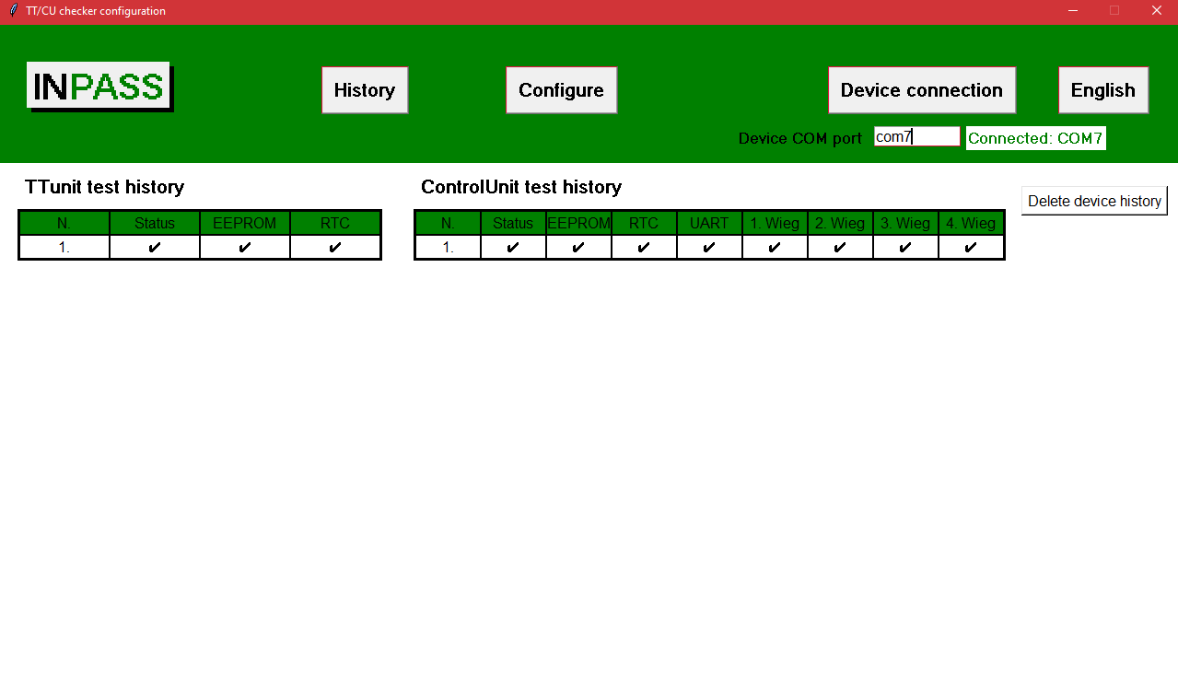

**21.attēls. Mikročipu pārbaudes rezultātu rāmis**

1. Tiek ievietota poga uz vēstures rāmja “Delete device history” vai “Dzēst ierīces vēsturi” (nosaukums atbilstoši no izvēlētās valodas).

Izvaddati: Veiksmīgi tiek izveidots vēstures rāmis un izveidotas mikročipu pārbaudes rezultātu tabulas.

**P.24. Mikročipu pārbaudes rezultātu dzēšana no ierīces pogas nospiešanas funkcija**

Mērķis: Veiksmīgi izdzēst mikročipu pārbaudes rezultātu datus no rīka.

Ievaddati: Izpildīt P.23. funkcijas procesu un nospiest pogu “Delete device history” vai “Dzēst ierīces vēsturi” ar kreiso peles klikšķi (nosaukums atbilstoši no izvēlētās valodas).

Apstrāde:

1. Ja rīka seriālā komunikācija ir veiksmīgi izveidota, tad tiek nosūtīts teksts “delete” uz rīku ar P.21. funkcijas palīdzību;
2. Ja atbilde no rīka ir “ b‘deleted’ ”, tad tiek izvadīts atsevišķs logs, kas signalizē, ka rīka mikročipu pārbaudes rezultātu vēsture ir izdzēsta (skatīt 22.attēlu);

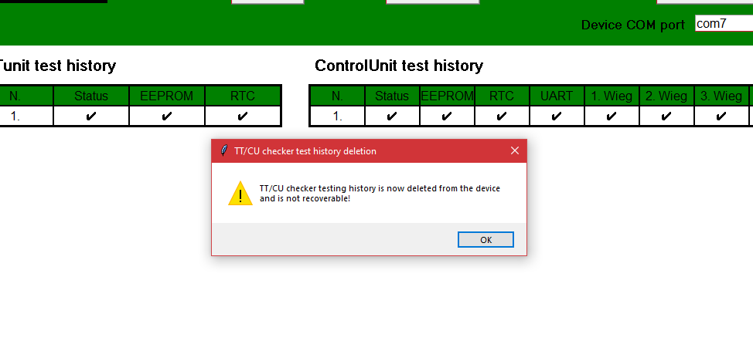

**22.attēls. Rīka vēstures dzēšanas paziņojuma logs**

1. Tiek izsaukta P.20. funkcija, lai nolasītu izdzēstos datus no rīka.

Izvaddati: Tiek veiksmīgi izdzēsta mikročipu pārbaudes rezultātu datus no rīka.

**P.25. Rīka konfigurācijas rāmja izveidošanas funkcija**

Mērķis: Izveidot rīka konfigurācijas rāmi uz Tkinter loga

Ievaddati: Nospiežot pogu uz navigācijas joslas ar nosaukumu “Konfigurēt” vai “Configure” ar kreiso peles klikšķi (nosaukums atbilstoši no izvēlētās valodas).

Apstrāde:

1. Noņem no Tkinter loga visus liekos rāmjus, kuri atrastos konfigurācijas rāmja ietvaros;
2. Izveido konfigurācijas rāmi uz Tkinter loga;
3. Izvieto tekstu un nolaižamo logu uz konfigurācijas rāmja, kas dod iespēju lietotājam izvēlēties rīka saskarnes valodu (skatīt 23.attēlu);

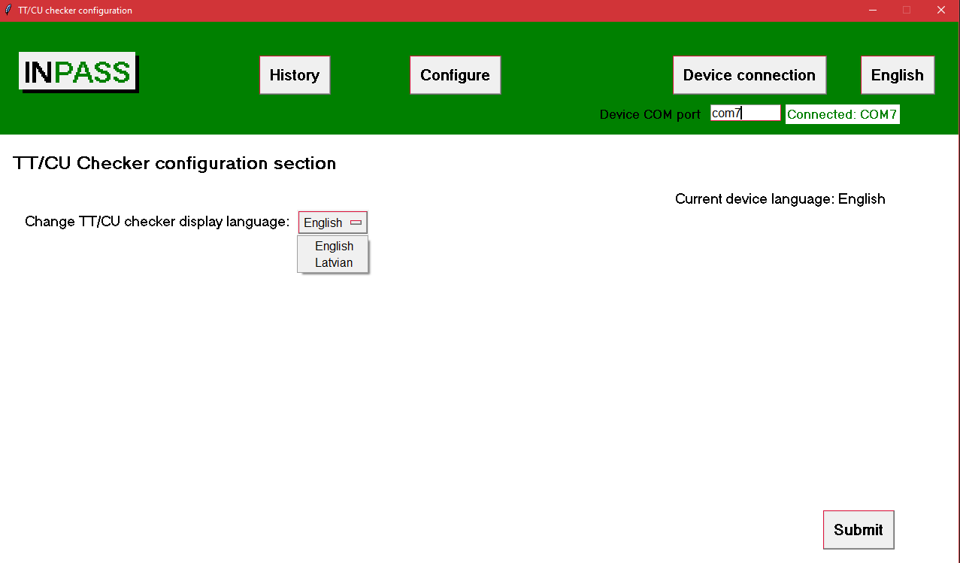

**23.attēls. Rīka konfigurācijas rāmis**

1. Izvieto pogu ar nosaukumu “Submit” vai “Apstiprināt” (nosaukums atbilstoši no izvēlētās valodas), kas ļauj lietotājam apstiprināt un nosūtīt uz rīka valodas maiņas nepieciešamību.

Izvaddati: Veiksmīgi tiek izveidots rīka konfigurācijas rāmis uz Tkinter loga.

**P.26. Rīka valodas maiņas apstiprināšanas pogas nospiešanas funkcija**

Mērķis: Veiksmīgi mainīt rīka saskarnes valodu.

Ievaddati:

1. Izpildīt P.25. funkcijas procesu;
2. Izvēlēties vēlamo rīka saskarnes valodu nolaižamā logā – latviešu vai angļu;
3. Nospiest pogu “Apstiprināt” vai “Submit” ar kreiso peles klikšķi (nosaukums atbilstoši no izvēlētās valodas).

Apstrāde:

1. Ja rīka seriālā komunikācija ir veiksmīgi izveidota, tad tiek nosūtīts uz rīku, ar P.21. funkcijas palīdzību, teksts “lat” vai “eng” atkarībā no izvēlētās valodas nolaižamā logā;
2. Ja atbilde no rīka ir “ b‘lat-configured’ ” vai “ b‘eng-configured’ ”, tad tiek izvadīts atsevišķs logs, kas signalizē, ka rīka mikročipu saskarnes valoda ir mainīta (skatīt 24.attēlu);

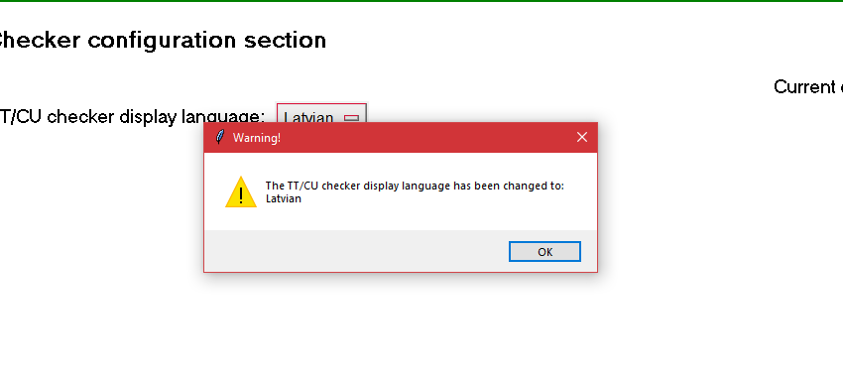

**24.attēls. Rīka valodas maiņas paziņojuma logs**

1. Tiek izsaukta P.20. funkcija, lai nolasītu jaunās valodas maiņas datus no rīka.

Izvaddati: Tiek veiksmīgi mainīta rīka saskarnes valoda.

**P.27. Aplikācijas saskarnes valodas maiņas funkcija**

Mērķis: Pārmainīt rīka konfigurācijas aplikācijas saskarnes valodu.

Ievaddati: Nospiežot pogu “English” vai “Latviešu” ar kreiso peles klikšķi (atkarīgs no sākotnējo valodas izvēli).

Apstrāde:

* Ja iepriekšējā aplikācijas saskarnes valodas mainīgais ir “latvian”, tad saskarnes valodas mainīgais tiek pārmainīts uz “english”;
* Ja iepriekšējā aplikācijas saskarnes valodas mainīgais ir “english”, tad saskarnes valodas mainīgais tiek pārmainīts uz “latvian”.

Izvaddati:

* Ja iepriekšējā aplikācijas saskarnes valoda ir latviešu, tad saskarnes valoda tiek pārmainīta uz angļu valodu un nospiestā aplikācijas saskarnes valodas maiņas pogas nosaukums tiek pārmainīts uz “English”;
* Ja iepriekšējā aplikācijas saskarnes valoda ir angļu, tad saskarnes valoda tiek pārmainīta uz latviešu valodu un nospiestā aplikācijas saskarnes valodas maiņas pogas nosaukums tiek pārmainīts uz “Latviešu”;

## Sistēmas nefunkcionālās prasības

1. Testēšanas rīka izstrādes procesa dokumentācijai ir jābūt noformētai un izstrādātai atbilstoši Latvijas Valsts standartam LVS 68:1996;
2. Saskarnei jābūt ērtai un ergonomiskai, lai ātrā laika posmā lietotājs spētu pārbaudīt mikročipu;
3. Testēšanas rīka displeja dominējošās krāsas – zaļa un balta;
4. Testēšanas rīka displeja izmantotā valoda – Angļu valoda ar dažādiem izmantotiem profesionālismiem;
5. Rīka programmatūrai jābūt izstrādātam Python programmēšanas valodā un rīkam jātiek palaistam uz Micropython programmaparatūru;
6. Konfigurācijas aplikācijas programmatūra jātiek palaistai, kā “.exe” failam.

## Gala lietotāja raksturiezīmes

Testēšanas rīka programmatūras galvenā funkcija ir pārbaudīt mikročipus TTunit un ControlUnit. Tā kā mikročipus veido uzņēmums “SIA InPass”, tos nav iespējams iegādāties tirgū un vienīgie gala lietotāji būs uzņēmuma darbinieki. Pēc šī fakta, to pašu var teikt par konfigurācijas aplikāciju gala lietotāja atbilstību. Var secināt, ka gala lietotājs būs tehniskais speciālists ar vajadzību pārbaudīt mikročipus.

Gadījumā, ja pasūtītājs būs nolēmis, ka testēšanas rīks un konfigurācijas aplikācija tiek tirgota plašajā tirgū vai testēšanas rīks tiek papildināts ar vēl vairākām funkcionalitātēm, tad testēšanas rīka izstrādes procesa dokumentācija jāpapildina.

# Izstrādes līdzekļu, rīku apraksts un izvēles pamatojums

Šajā nodaļā aprakstīti produkta izstrādes līdzekļi, dažādie izmantotie rīki, kā arī to izvēles pamatojumu.

## Izvēlēto risinājuma līdzekļu un valodu apraksts

## Izstrādes programmatūras

Izstrādes laikā tika izmantotas dažādas programmatūras. Katras programmatūras unikālās īpašības ļāva izstrādātājam ātri un efektīvi atrisināt dažādus izstrādes strupceļus. Šīs ir izmantotās izstrādes programmatūras:

**Thonny** - integrētā izstrādes vide (IDE), kas ir paredzēta galvenokārt Python programmatūrām. Šī IDE ir vienkārša, intuitīva un viegli lietojama, tādēļ lielākoties rīka programmatūras izstrādei tika izmantota šī izstrādes vide. Šeit ir programmatūras izvēles pamatojuma punkti:

* Vienkārša un tīra lietotāja saskarne, kas darba procesā izstrādātajam sniedza vieglu sadarbību ar rīku un darbstaciju.
* Iebūvēts interpretatora atbalsts ir liels iemesls kādēļ tika izmantota tieši šī programmatūra, tas ļāva izstrādātājam vieglu maiņu starp micropython programmaparatūrām.
* Kļūdu atklāšana un labošana nodrošināja izstrādātājam efektīvi un ātri izprast izstrādes strupceļus, jo programmatūra sniedza atšifrētus rīka kļūmes.
* Programmatūras atbalsts vairākām operētājsistēmām deva izstrādātājam ērtu programmatūras izmantošanu ar Windows un Linux operētājsistēmām, jo izstrādes laikā izstrādātājam strupceļu gadījumos bija nepieciešams izmantot vairākas operētājsistēmas.

**Visual Studio Code -** integrētā izstrādes vide (IDE), kas ir paredzēta dažādām programmēšanas valodām un programmatūras izstrādes vajadzībām. Šī IDE ir jaudīga, pielāgojama un viegli lietojama, tādēļ konfigurācijas aplikācijas programmatūrai tiek izmantota tieši šī izstrādes vide. Šeit ir programmatūras izvēles pamatojuma punkti:

* Jaudīga un pielāgojama lietotāja saskarne, kas darba procesā izstrādātājam sniedz efektīvu un ērti pielāgojamu darba vidi, nodrošinot dažādus paplašinājumus.
* Iebūvēts Git atbalsts ir liels iemesls kādēļ izstrādātājs izmantoja tieši šo programmatūru, jo tas ļauj izstrādātājam viegli pārvaldīt versiju kontroli.
* InteliSense funkcionalitāte izstrādātājam nodrošina ātrāku un precīzāku kodēšanu, piedāvājot automātiskos pabeigšanas ieteikumus un sintakses kļūdu pārbaudi reāllaikā.

**PuTTY** - bezmaksas un atvērtā koda termināla emulators un tālvadības pieteikums, kas galvenokārt tiek izmantots SSH, Telnet un seriālo savienojumu veidošanai un pārvaldīšanai ar citiem datoriem vai tīkla ierīcēm. Šeit ir programmatūras izvēles pamatojuma punkti:

* Seriālais savienojums ar rīku un darbstaciju izstrādātājam atviegloja informācijas izvadi no rīka testēšanas etapa.
* Portabilitāte un viegla instalācija starp rīka USB savienojuma un darbstacijas sniedza izstrādātājam ērti izveidot seriālo savienojumu bez liekiem strupceļiem.

**Arduino** **IDE** - integrētā izstrādes vide, kas ir paredzēta Arduino mikrokontrollieru programmēšanai un projektu izstrādei. Izstrādātāja pamatojums programmatūras izmantošanai bija strupceļa gadījumā izmantojot Arduino mikrokontrollieri to atrisināšanai.

**Git** - izplatīts versiju kontroles sistēma, kas izmantojama programmēšanas projektu vadīšanai un kodu sadarbībai starp dažādiem izstrādātājiem. Tā ir atvērtā koda un bezmaksas, un tās izmantošana ir kļuvusi par standarta praksi programmēšanas nozarē. Šeit ir programmatūras izvēles pamatojuma punkti:

* Distribuēta versiju kontrole izstrādātājam ļāva versionēt produkta izstrādes gaitu un strupceļa gadījumos atgriezt atpakaļ iepriekšējo produkta versiju.
* Atzaru un apvienošanas modelis izstrādātājam atviegloja produkta koda daļu apvienošanu ar dažādiem izstrādes zariem.
* Versiju viegla pārvaldīšana izstrādātājam sniedza vispārējo pārlūku starp iepriekšējo produkta versiju izmaiņām.

## Izstrādes darbstacija

Izstrādes darbstacija nodrošina visu nepieciešamo produkta izstrādē. Šeit minētās ierīces ir izstrādātāja darbstacijas komplekts :

**Lenovo ThinkPad X230** – portatīvais dators, kuru izstrādātājs izmantoja gatavā produkta izstrādei. Komplektācijā arī portatīvā datora lādētājs. Ierīci nodrošināja prakses vieta projekta realizācijai.

**Logitech M90 datora pele** - ierīce, kas ļāva izstrādātājam daudz ērtāk un ergonomiskāk veikt programmatūras izstrādi. Ierīci nodrošināja prakses vieta.

**Arduino Nano ESP32** – mikrokontrolliera ierīce ar kuru ir iespējams veidot dažādus programmēšanas projektus. Izstrādātājs izmantoja šo ierīci, lai atrisinātu izstrādes ceļā izveidojušo strupceļu saistībā ar vairāku mikrokontrollieru savstarpējo sazināšanos.

**USB-A uz Micro-USB kabelis** – galvenā izstrādātāja aparatūra, kas izveido savienojumu starp portatīvo datoru un rīku. Kabelis arī darbojas kā savienotājs, nodrošinot strāvu rīkam un TTunit mikročipam.

## Produkta komponentes un ierīces

Produkta komponentes un ierīces ir vispārējais aparatūras komplekts, kas izveido pašu rīku. Šis ir aparatūras komplekts :

**Rīka mikrokontrolliera ierīce** – izstrādātāja prakses vietas “SIA InPass” pašu izveidotā ierīce ar RP2040 mikrokontrolliera komponenti. Ierīcē tiek uzstādīta programmatūra, radot gatavu produktu (skatīt 23.attēlu).

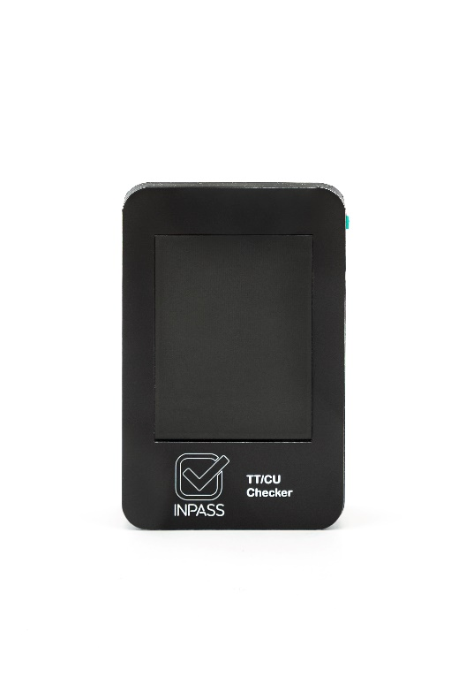

**23.attēls. Rīka mikrokontrolliera ierīce**

**ILI9341 2.8 collu displejs** – komponente, kas nodrošina rīka saskarni un mikročipu pārbaudes informācijas izvadi. Komponentes priekšrocība ir tās slaidais izmērs un kvalitāte, kura vispiemērotāk atbilst produkta prasībām.

## Programmatūras programmēšanas valodas un bibliotēkas

Precīzai programmatūras izpildei un funkcionalitātei liela būtība ir tās izmantotai programmēšanas valodai un bibliotēkām, kas nodrošina funkcionālu un ātru programmatūras izpildi. Šeit tiek minētas izmantotās izstrādes programmatūras valodas un bibliotēkas :

**Python** – programmēšanas valoda ar kuru izstrādātājs izgatavoja rīka programmatūru. Programmēšanas valodas izvēle ir pasūtītāja prasība, izrietot no šīs programmēšanas valodas izvēles ir nosacījums izmantot Python programmēšanas valodas balstīto Micropython programmaparatūru.

**Micropython** – programmaparatūra ar kuras palīdzību tiek palaista izstrādātā programmatūra. Pati programmaparatūra tiek uzstādīta uz rīka mikrokontrolliera. Programmaparatūra tiek lietota balstoties uz pasūtītāja prasībām.

**Wiegand** – protokola bibliotēka, kuru izmanto karšu lasītāja pārbaudes rīka darbības procesā. Bibliotēka tiek uzstādīta rīka mikrokontrolliera ierīcē un to nodrošina prakses vietas izveidotā bibliotēka. Šī bibliotēka ir vispiemērotākā programmatūrai, jo tiek pārbaudītas “SIA InPass” izmantotie karšu lasītāji.

**EEPROM** – bibliotēka, kas ar tās funkcijām ātri un efektīvi ļauj izmantot EEPROM komponenti. Bibliotēkas bezmaksas piekļuves izmantošana un efektīvās iebūvētās funkcijas attaisno tās pielietojumu.

**ILI934xnew –** bibliotēka ar kuru tiek izveidota displeja saskarne. Bibliotēkas iebūvētās funkcijas izstrādātājs veiksmīgi pielietoja, izstrādājot saskarni, kura nodrošina ātru renderēšanu.

**Fonta izveides bibliotēkas** – bibliotēku kopums ar kuras palīdzību tiek renderēts teksts uz displeja un efektīvi tiek mainīti šie teksta fonta izmēri, krāsas, novietojums.

**Machine bibliotēka** – dažādu funkciju kopums, kas iebūvēts Micropython programmaparatūrā, ar kuras palīdzību programmatūra spēj izmantot digitālās tapas uz rīka mikrokontrolliera ierīces, radot seriālo komunikāciju starp citiem mikrokontrollieriem. Bibliotēkas efektivitāte padara to par vispiemērotāko rīka programmatūras konkrētajām vajadzībām.

**Tkinter bibliotēka** – dažādu funkciju kopums, kas iebūvēts Python standarta bibliotēkā, ar kuras palīdzību programmatūra spēj veidot grafiskās lietotāja saskarnes (GUI) uz dažādām platformām. Tkinter piedāvā plašu logrīku klāstu, jeb interfeisa elementus, ļaujot izstrādātājam viegli izveidot konfigurācijas aplikācijas programmatūru. Bibliotēkas vienkāršība padara to par vispiemērotāko konfigurācijas aplikācijas programmatūras konkrētajām vajadzībām.

## Iespējamo risinājuma līdzekļu un valodu apraksts

Programmatūru izstrāde ir plašs un daudzveidīgs process, kurā iespējams izmantot vairākus līdzekļus, komponentes, ierīces, programmēšanas valodas un bibliotēkas. Tomēr, projekta izstrādes iespējas ir ierobežotas no pasūtītāja noteiktajām prasībām. Potenciāli var tikt izmantotas citas efektīvākas bibliotēkas, kas uzlabotu programmatūras kvalitāti un veiktspēju. Iespējams, izmantot citu grafiskā interfeisa bibliotēku konfigurācijas aplikācijai. Vienlaikus, var arī uzstādīt jaunākās Micropython programaparatūras versijas mikrokontrollierī, kas nodrošinātu ātrāku un efektīvāku veiktspēju, kā arī izmantot citus programmēšanas algoritmus, paņēmienus un datu struktūras, kas atļautu programmatūrai būt efektīvākai.

Pasūtītāja prasības neierobežo darbstaciju, tādēļ, izstrādes procesā izstrādātājs potenciāli varēja izmantot alternatīvas darbstacijas ierīces un izstrādes vides, piemēram, jaunākus un efektīvākus programmēšanas rīkus vai modernāku datoru aprīkojumu. Šāda izvēle būtu rezultējusi uz īsāku izstrādes laiku un ērtāku, efektīvāku izstrādes procesu.

# Sistēmas modelēšana un projektēšana

Šajā nodaļā aprakstīta sistēmas modelēšana un projektēšana, precīzāk, sistēmas struktūras modeļi, klašu diagrammas un aktivitāšu diagramma.

## Rīka sistēmas struktūras modelis

Apakšnodaļā vizualizēts vispārējais sistēmas struktūras modelis un katrs redzamais bloka elements (skatīt 24. attēlu) tiek sīkāk sadalīts citos bloka elementos.

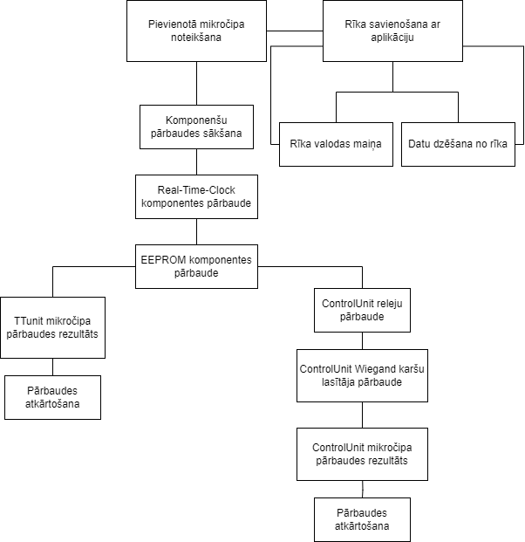

**24. attēls. Rīka sistēmas struktūra**

## Pievienota mikročipa noteikšana

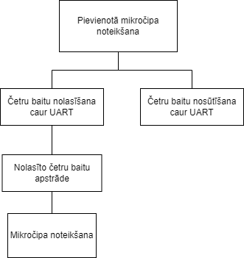

**25. attēls. Pievienota mikročipa noteikšana**

## Rīka savienošana ar aplikāciju

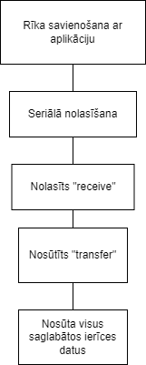

**26.attēls. Rīka savienošana ar aplikāciju**

## Rīka valodas maiņa

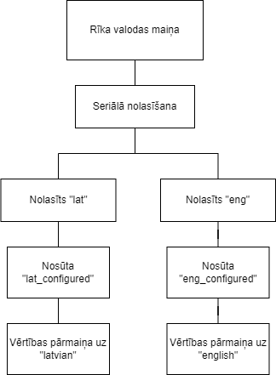

**27.attēls. Rīka valodas maiņas**

## Datu dzēšana no rīka

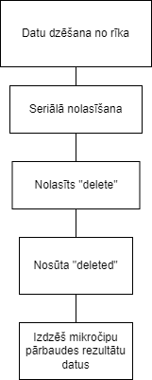

**28.attēls. Datu dzēšana no rīka**

## Real-Time-Clock komponentes pārbaude

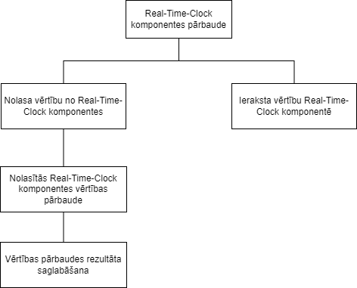

**29. attēls. Real-Time-Clock komponentes pārbaude**

## EEPROM komponentes pārbaude

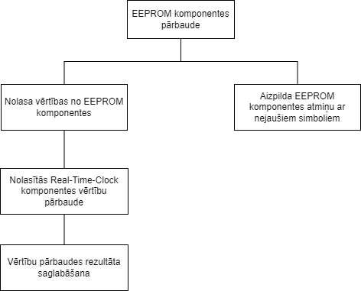

**30.attēls. EEPROM komponentes pārbaude**

## ControlUnit releju pārbaude

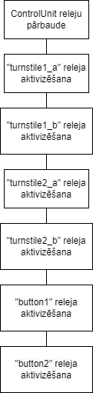

**31. attēls. ControlUnit releju pārbaude**

## ControlUnit Wiegand karšu lasītāja pārbaude

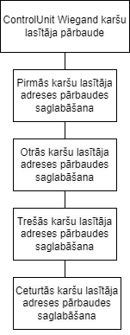

**32. attēls. ControlUnit Wiegand karšu lasītāja pārbaude**

## ControlUnit mikročipa pārbaudes rezultāts

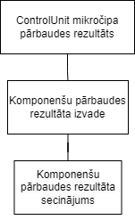

**33. attēls. ControlUnit mikročipa pārbaudes rezultāts**

## TTunit mikročipa pārbaudes rezultāts

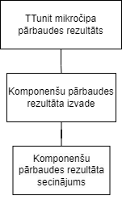

**34. attēls. TTunit mikročipa pārbaudes rezultāts**

## Pārbaudes atkārtošana

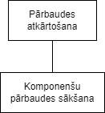

**35. attēls. Pārbaudes atkārtošana**

## Konfigurācijas aplikācijas sistēmas struktūras modelis

Apakšnodaļā vizualizēts vispārējais sistēmas struktūras modelis un katrs redzamais bloka elements (skatīt 36. attēlu) tiek sīkāk sadalīts citos bloka elementos.

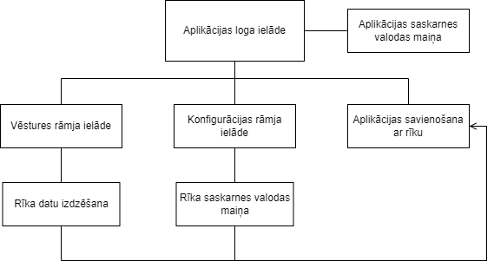

**36.attēls. Konfigurācijas aplikācijas sistēmas struktūra**

## Aplikācijas loga ielāde

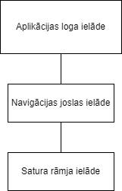

**37.attēls. Aplikācijas loga ielāde**

## Vēstures rāmja ielāde

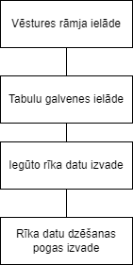

**38.attēls. Vēstures rāmja ielāde**

## Rīka datu izdzēšana

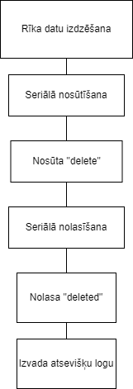

**39.attēls. Rīka datu izdzēšana**

## Konfigurācijas rāmja ielāde

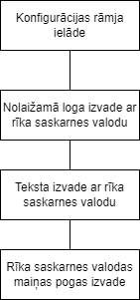

**40.attēls. Konfigurācijas rāmja ielāde**

## Rīka saskarnes valodas maiņa

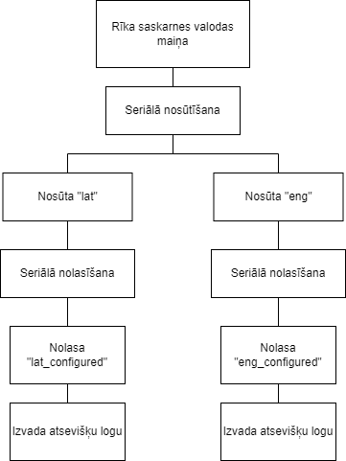

**41.attēls. Rīka saskarnes valodas maiņa**

## Aplikācijas savienošana ar rīku

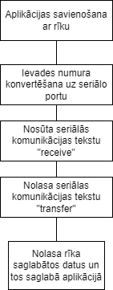

**42.attēls. Aplikācijas savienošana ar rīku**

## Rīka programmatūras klašu diagramma

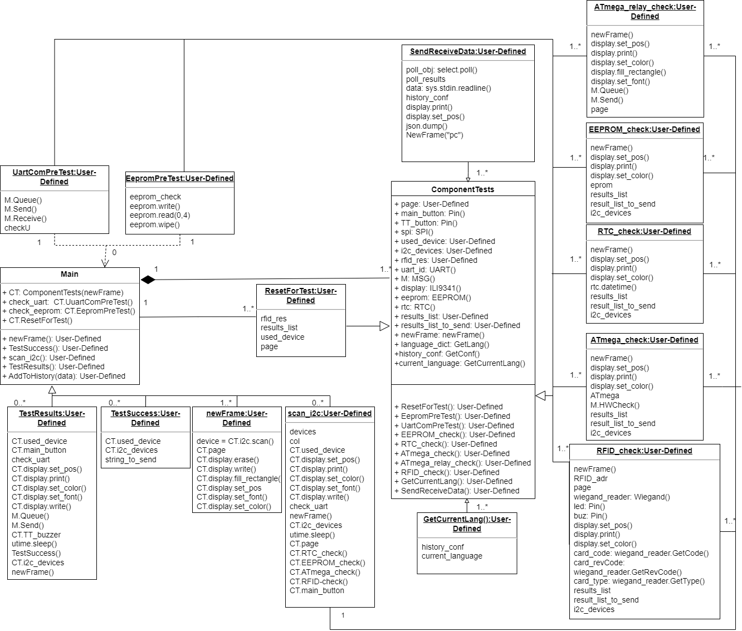

**43. attēls. Rīka programmatūras klašu diagramma**

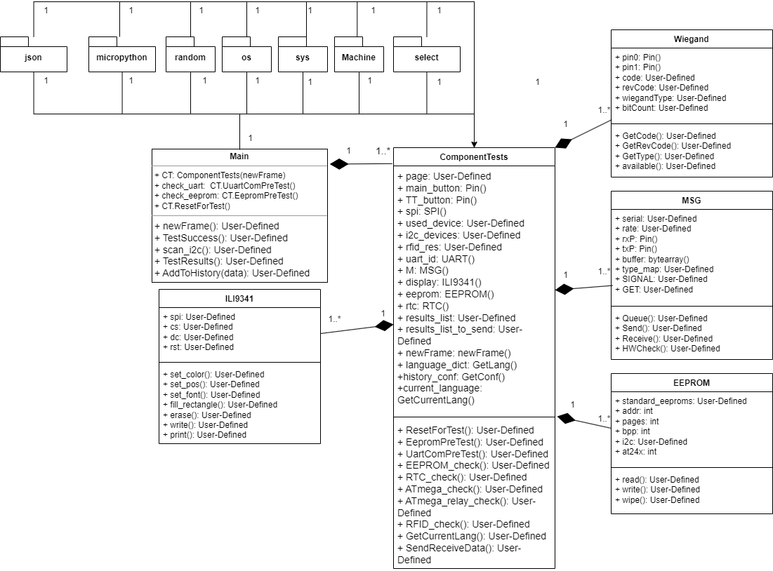

**44. attēls. Bibliotēku un palīg-klašu klašu diagramma**

## Konfigurācijas aplikācijas programmatūras klašu diagramma

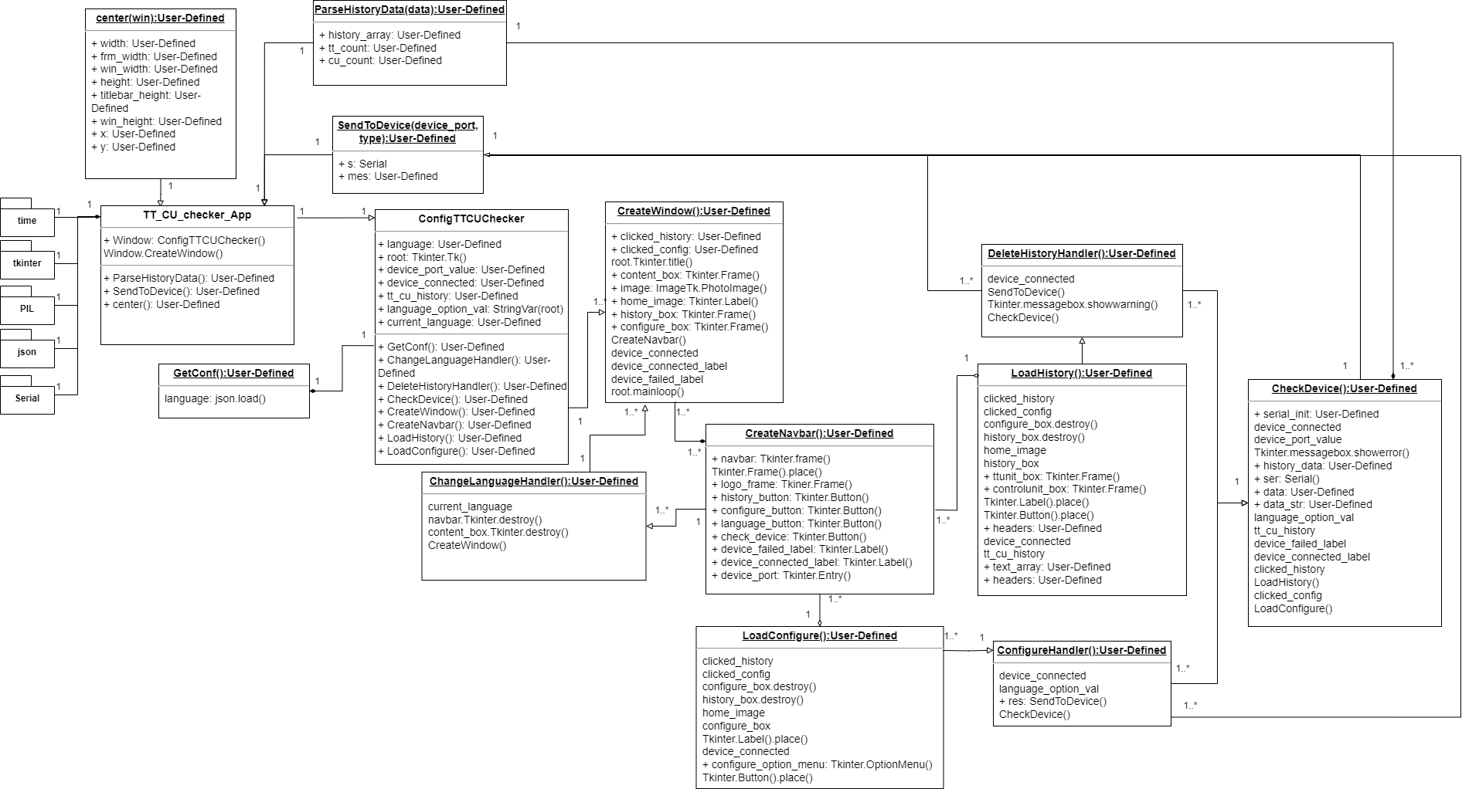

**45.attēls. Konfigurācijas aplikācijas programmatūras klašu diagramma**

## Funkcionālais un dinamiskais sistēmas modelis

## Rīka programmatūras stāvokļu diagramma

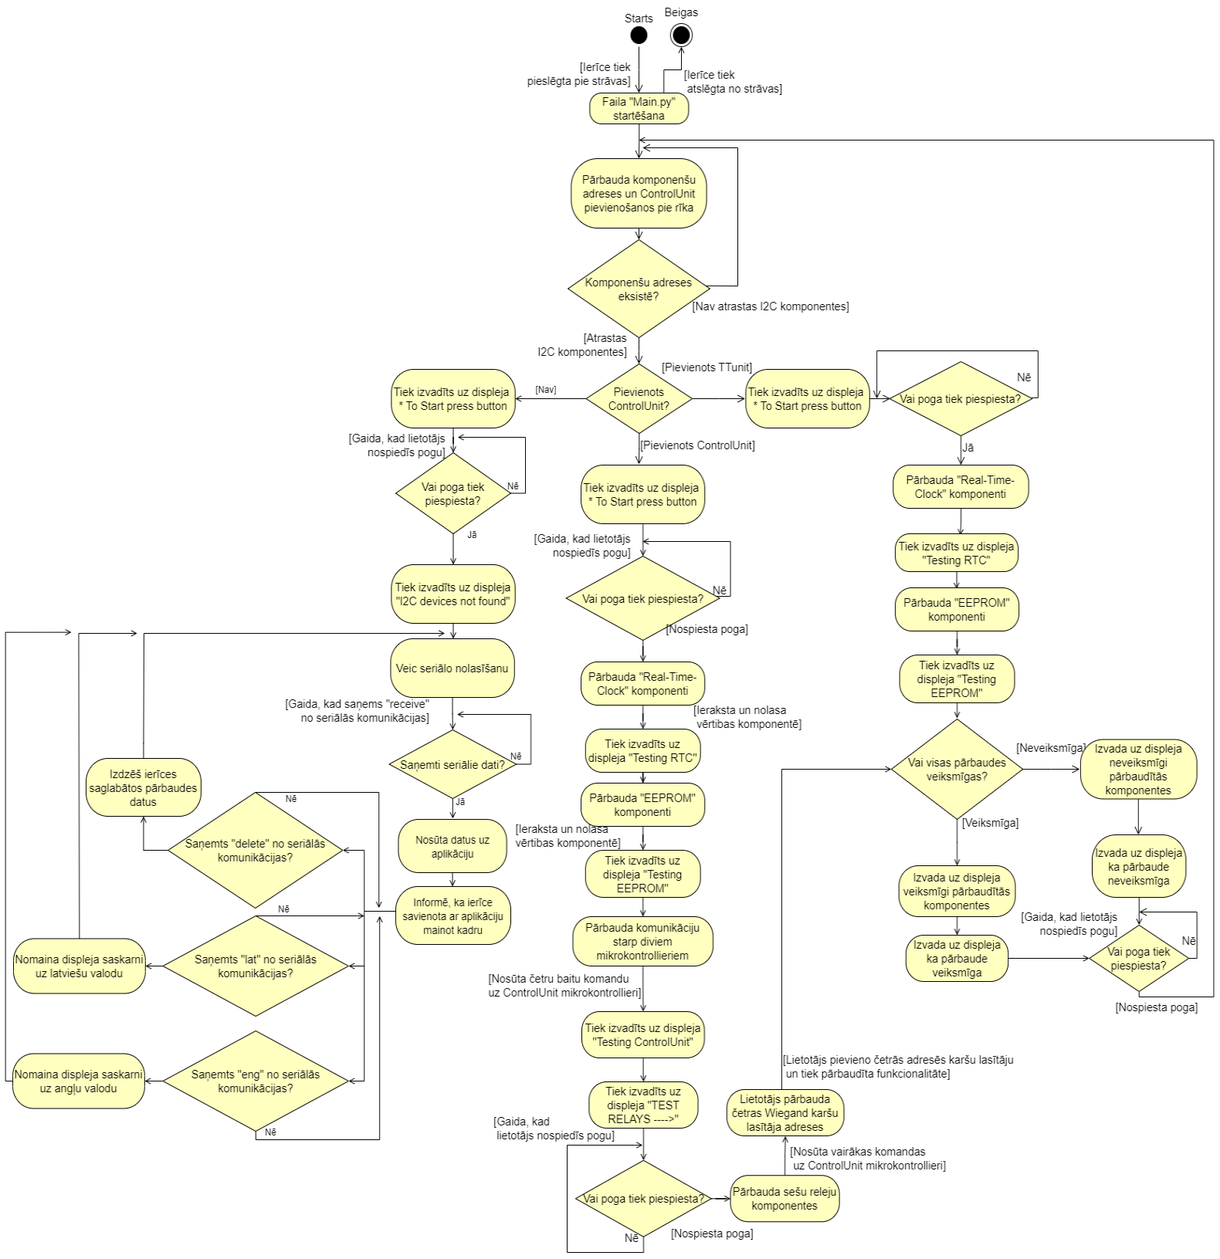

**46. attēls. Rīka stāvokļu diagramma**

## Konfigurācijas aplikācijas programmatūras stāvokļu diagramma

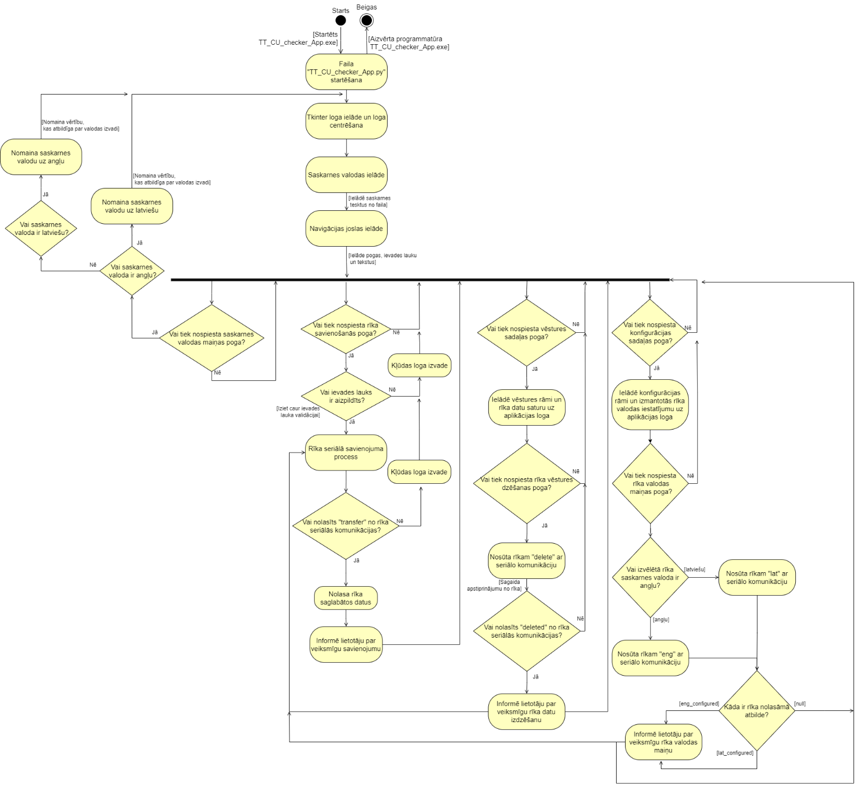

**47. attēls. Konfigurācijas aplikācijas stāvokļu diagramma**

## Datu plūsmas diagramma

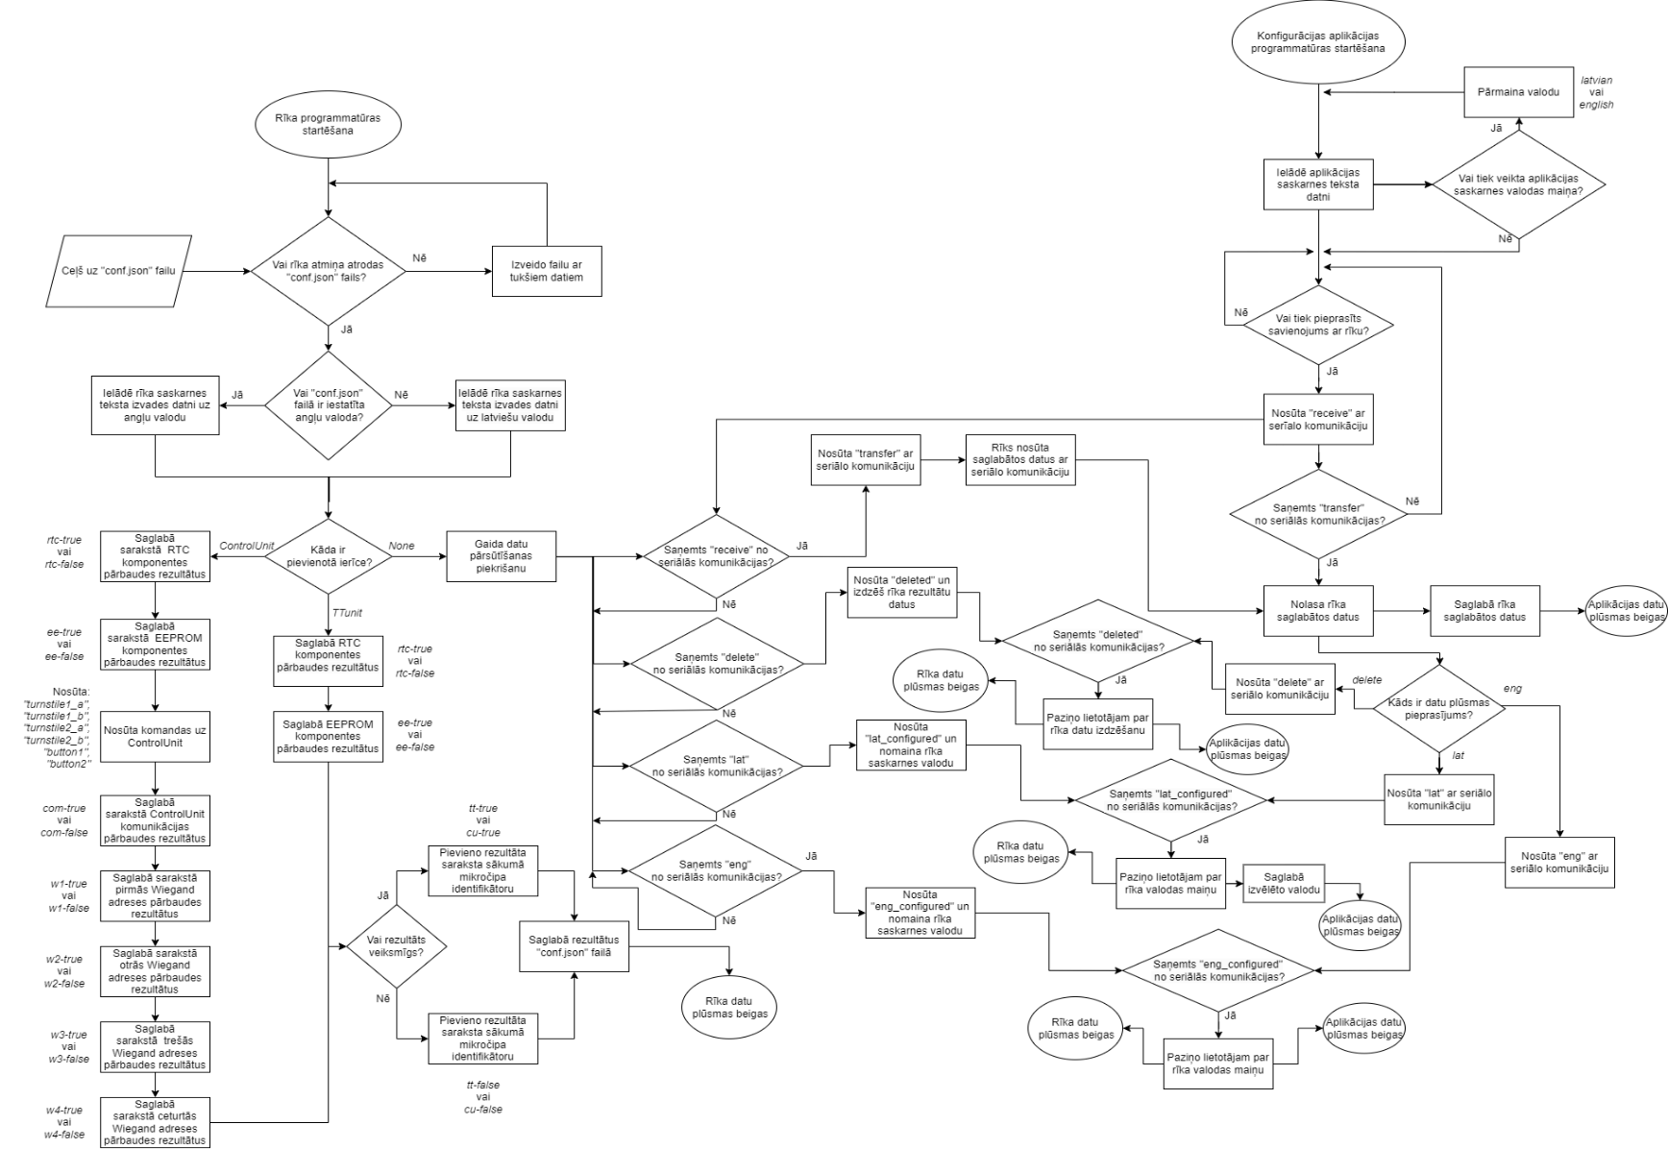

**48. attēls. Datu plūsmas diagramma**

# Lietotāju ceļvedis

Šajā nodaļā detalizēti aprakstīts ceļvedis, kurš lietotājam nodrošinās nepieciešamos norādījumus un procedūras, lai veiksmīgi izmantotu produktu un veiktu pareizu TTunit un ControlUnit mikročipu pārbaudi.

## TTunit mikročipa pārbaudes sagataves process

TTunit mikročipa pārbaudes sagataves process sastāv no sekojošiem soļiem:

1. Pieslēgt pārbaudei vēlamo TTunit mikročipu pie strāvas ar micro-USB vadu (skatīt 49. attēlu).

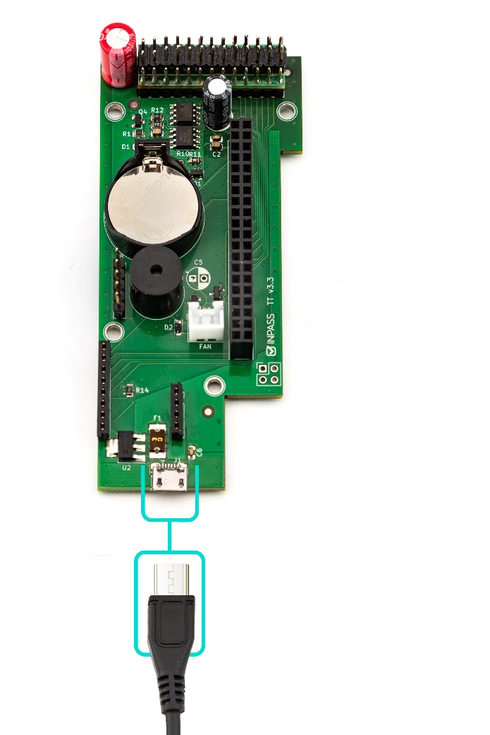

**49. attēls. TTunit pieslēgšana pie strāvas**

1. Pieslēgt rīku pie TTunit mikročipa 2x20 ligzdas (skatīt 50. attēlu).

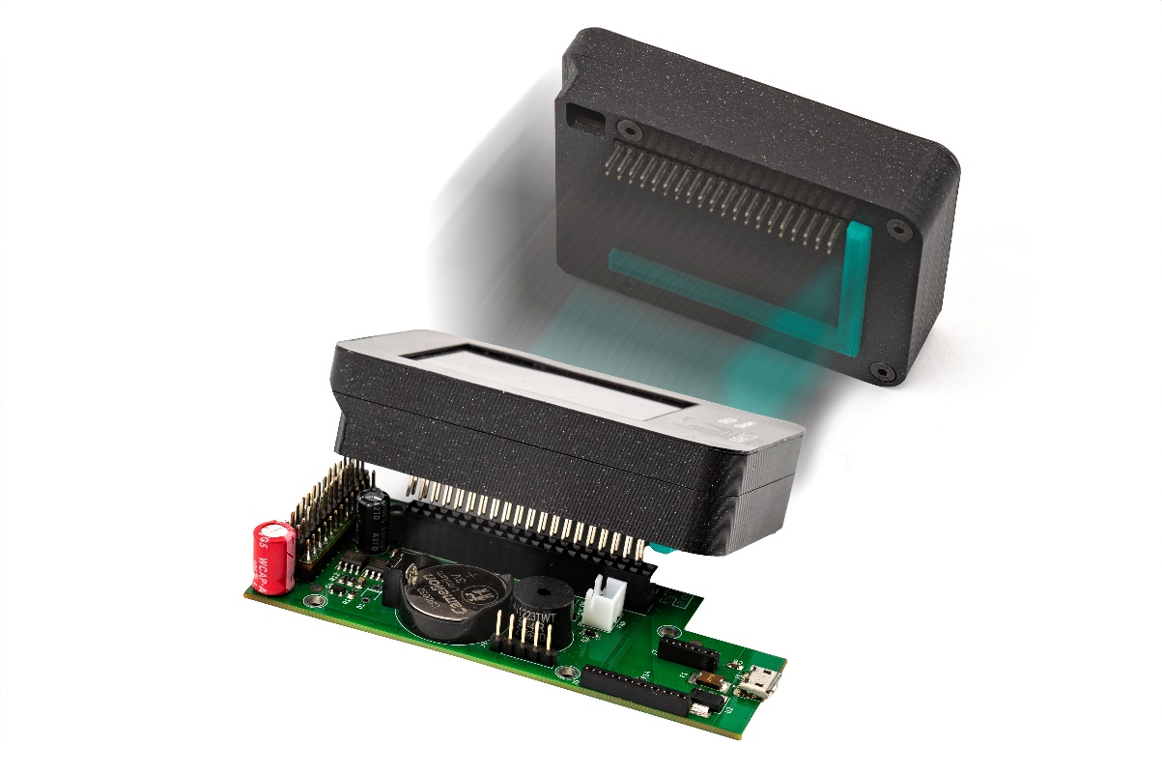

**50. attēls. Rīka pieslēgšana pie TTunit**

1. Gaidīt līdz rīka displejs ieslēdzas un tiek izvadīts sākuma kadrs (skatīt 5.attēlu).

Lietotājam veicot šos trīs soļus būs iespēja pārbaudīt pievienoto TTunit mikročipu un iegūt mikročipa funkcionalitātes stāvokli.

## ControlUnit mikročipa pārbaudes sagataves process

ControlUnit mikročipa pārbaudes sagataves process sastāv no sekojošiem soļiem:

1. Pieslēgt pārbaudei vēlamo ControlUnit mikročipu pie strāvas ar 16V vadu pie 16_VIN savienojuma ligzdas (skatīt 51. attēlu).

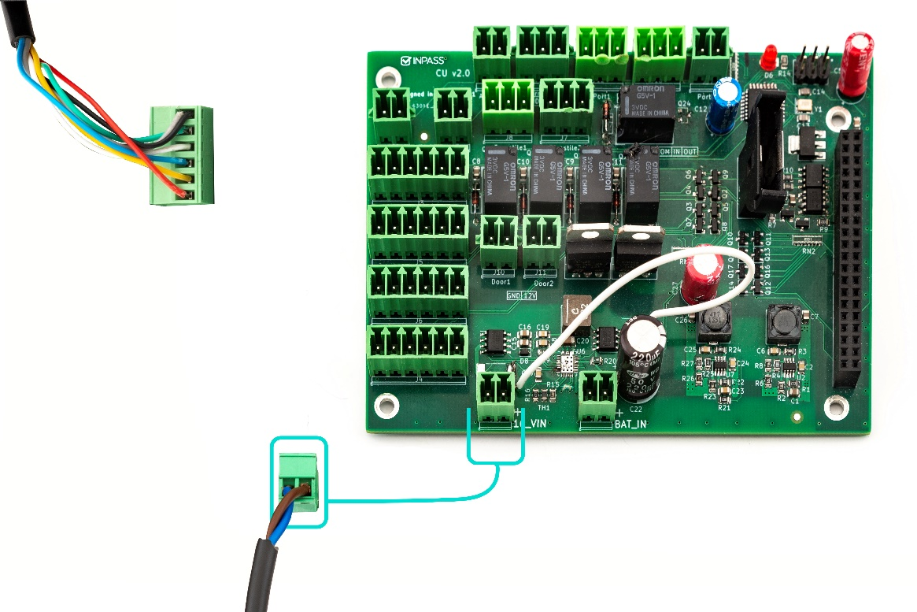

**51. attēls. ControlUnit pieslēgšana pie strāvas**

1. Pievienot rīku pie ControlUnit mikročipa 2x20 ligzdas (skatīt 52. attēlu).

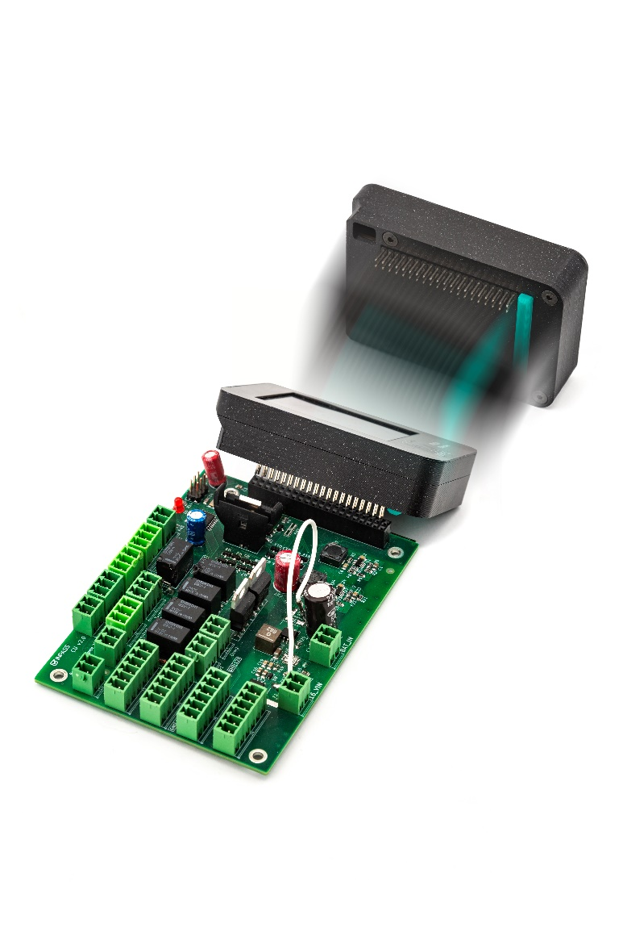

**52. attēls. Rīkā pievienošana pie ControlUnit**

1. Gaidīt līdz displejs ieslēdzas un tiek izvadīts sākuma kadrs ar ControlUnit.

Veicot šos trīs soļus būs iespēja pārbaudīt pievienotā ControlUnit funkcionalitātes stāvokli un citu komponenšu stāvokli.

## ControlUnit mikročipa Wiegand karšu lasītāja pārbaudes process

Pievienojot rīku pie ControlUnit un progresējot cauri mikročipa pārbaudei līdz desmitai pārbaudei, jeb “10. test”, lietotājam ir iespēja pārbaudīt četras ControlUnit Wiegand protokola karšu lasītāju adreses. Lietotājam jāveic karšu lasītāja pievienošana attiecīgi pēc izvadītās informācijas uz displeja (skatīt 12. attēlu). Lietotājam jāseko sekojošiem soļiem:

1. Gadījuma, ja uz displeja tiek izvadīts “1. Wiegand device address testing”, tad lietotājam jāpievieno Wiegand karšu lasītājs pie pirmās ControlUnit adreses (skatīt 53. attēlu).

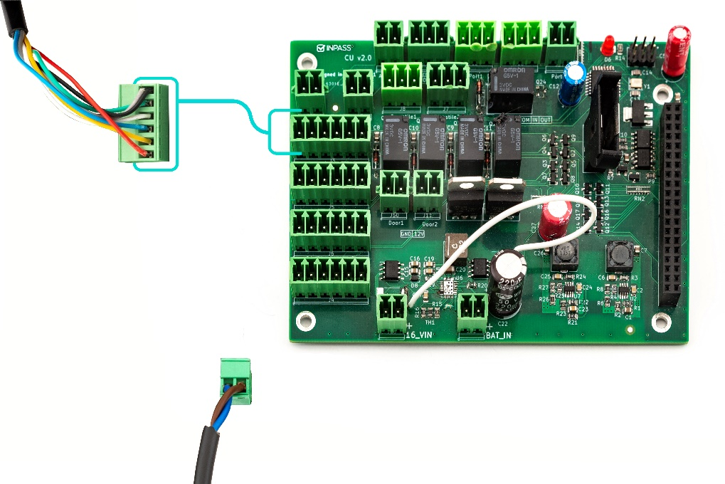

**53. attēls. Karšu lasītāja pievienošana pie pirmās ControlUnit adreses**

1. Lietotājam pievienojot karšu lasītāju ir jānoskenē RFID kartiņa uzliekot to uz karšu lasītāja (skatīt 54. attēlu).

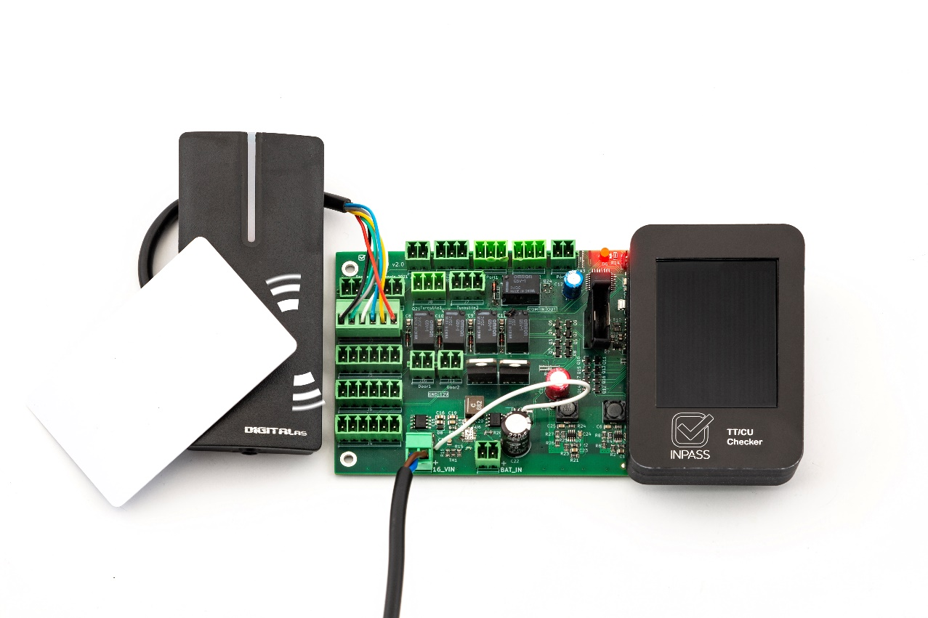

**54. attēls. RFID kartiņas noskenēšana uz pirmās adreses**

1. Noskenējot kartiņu tiek izvadīts kartiņas numurs uz displeja (skatīt 13. attēlu).
2. Gadījuma, ja uz displeja tiek izvadīts “2. Wiegand device address testing”, tad lietotājam jāpievieno Wiegand karšu lasītājs pie otrās ControlUnit adreses (skatīt 55. attēlu).

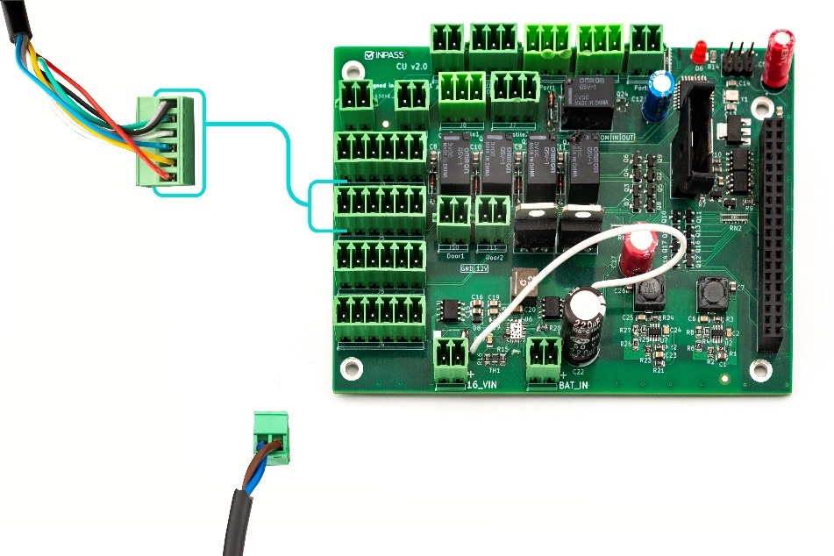

**56. attēls. Karšu lasītāja pievienošana pie otrās ControlUnit adreses**

1. Lietotājam pievienojot karšu lasītāju ir jānoskenē RFID kartiņa uzliekot to uz karšu lasītāja (skatīt 57. attēlu).

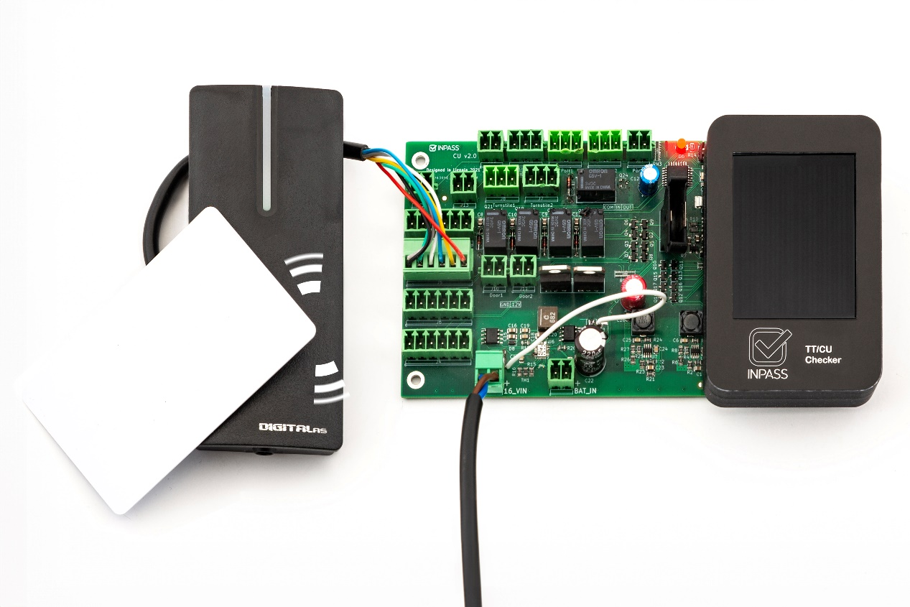

**57. attēls. RFID kartiņas noskenēšana uz otrās adreses**

1. Noskenējot kartiņu tiek izvadīts kartiņas numurs uz displeja (skatīt 13. attēlu).
2. Gadījuma, ja uz displeja tiek izvadīts “3. Wiegand device address testing”, tad lietotājam jāpievieno Wiegand karšu lasītājs pie trešas ControlUnit adreses (skatīt 58. attēlu).

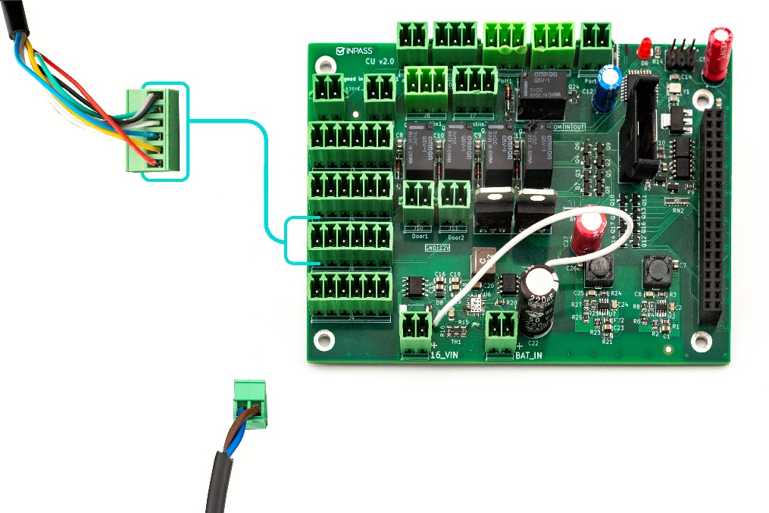

**58. attēls. Karšu lasītāja pievienošana pie trešas ControlUnit adreses**

1. Lietotājam pievienojot karšu lasītāju ir jānoskenē RFID kartiņa uzliekot to uz karšu lasītāja (skatīt 59. attēlu).

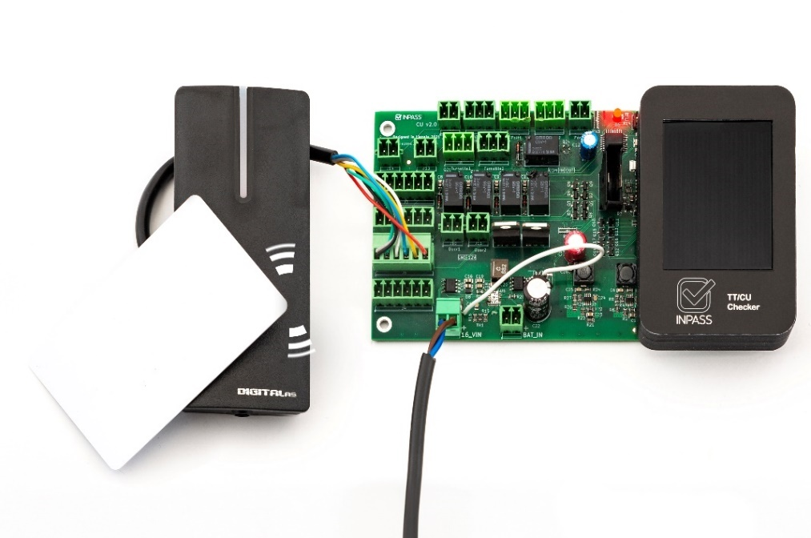

**59. attēls. RFID kartiņas noskenēšana uz trešās adreses**

1. Noskenējot kartiņu tiek izvadīts kartiņas numurs uz displeja (skatīt 13. attēlu).
2. Gadījuma, ja uz displeja tiek izvadīts “4. Wiegand device address testing”, tad lietotājam jāpievieno Wiegand karšu lasītājs pie ceturtās ControlUnit adreses (skatīt 60. attēlu).

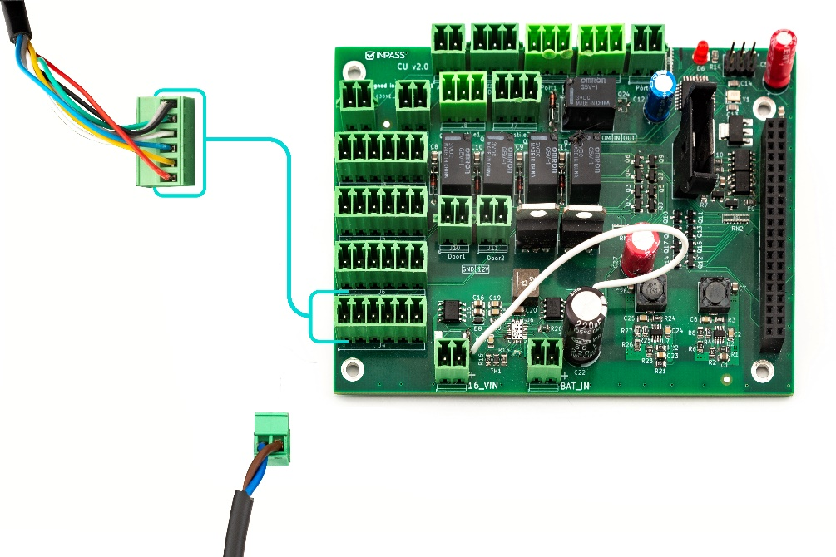

**60. attēls. Karšu lasītāja pievienošana pie ceturtās ControlUnit adreses**

1. Lietotājam pievienojot karšu lasītāju ir jānoskenē RFID kartiņa uzliekot to uz karšu lasītāja (skatīt 61. attēlu).

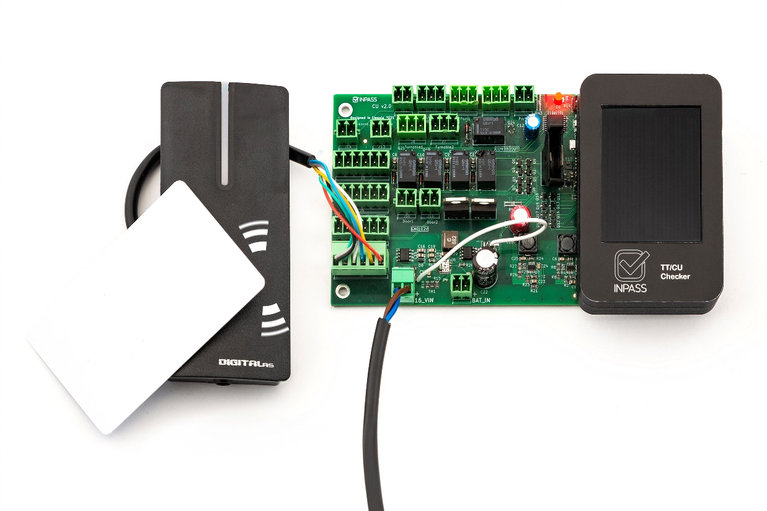

**62. attēls. RFID kartiņas noskenēšana uz ceturtās adreses**

1. Noskenējot kartiņu tiek izvadīts kartiņas numurs uz displeja (skatīt 13. attēlu).

## Rīka savienošanas process ar konfigurācijas aplikāciju

Veiksmīgam rīka savienojumam ar konfigurācijas aplikāciju ir jāveic specifisks process, gan operētājsistēmā, gan fiziski ar rīku:

1. Pievienot rīka ierīci ar micro-USB vadu (skatīt 63.attēlu);

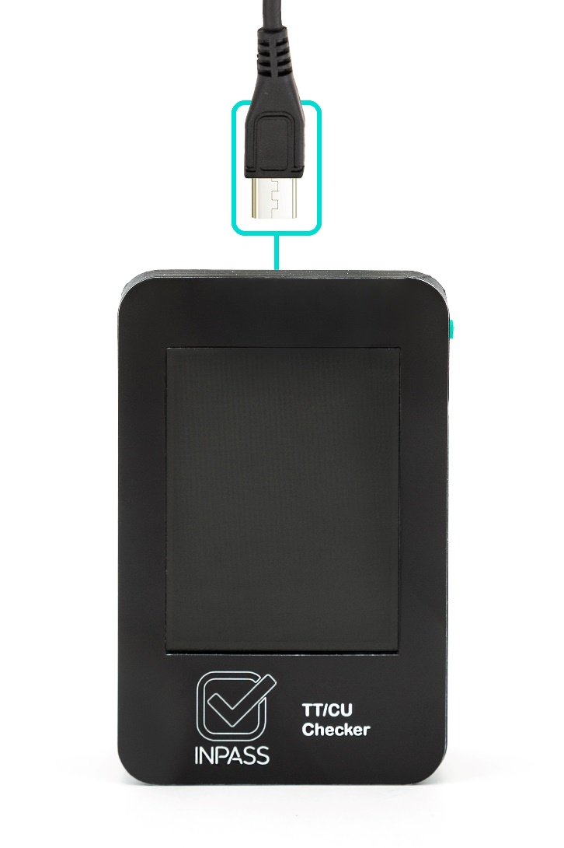

**63.attēls. Rīka savienošana ar micro-USB vadu**

1. Pievienot USB vadu pie darbstacijas, kur ir uzinstalēta rīka konfigurācijas aplikācija;
2. Windows operētājsistēmā atrast atbilstošo seriālo porta numuru, kurā rīks tiek pievienots. Seriālā porta numura noskaidrošanas process:
3. Atvērt Ierīču pārvaldnieku;
4. Sarakstā jāatrod Ports (COM & LPT);
5. Uzklikšķinot uz saraksti jāatrod ierīce ar nosaukumu “USB Serial Device” un jānoskaidro seriāla porta numurs, piemēram, COM7.
6. Atvērt rīka konfigurācijas aplikāciju uz Windows operētājsistēmas;
7. Tālāk sekot P.16. un P.20. funkciju procesiem.

## Rīka saskarnes pamācība

Saskarne ir būtisks aspekts rīka programmatūras lietojamībā, kur uzsvars tiek likts uz fiziskās pogas izmantošanu dažādos darbības scenārijos. Lietotājiem tiek sniegti precīzi norādījumi par to, kā un kad izmantot fizisko pogu, lai nodrošinātu ne tikai pareizu programmatūras darbību, bet arī optimālu lietošanas pieredzi. Šie norādījumi ietver gan praktiskus piemērus, gan sekojošo procesu aprakstus, kas palīdz lietotājiem saprast nākamo soli un veikt attiecīgās darbības bez problēmām vai neskaidrībām

Scenārijos, kad uz displeja labajā augšējā stūrī tiek parādīts signāls “PRESS---->”, “BUZZ---->” vai “RESTART-->”, (skatīt 5. attēlu), lietotājam ir jāveic fiziskās pogas nospiešana (skatīt 4. attēlu), lai virzītos uz priekšu un turpinātu programmatūras darbību. Šāda saskarne starp lietotāju un programmatūru nodrošina nepieciešamo līdzsvaru starp digitālo un fizisko vidi.

Attiecīgajā scenārijā, kad tiek veikta ControlUnit releju pārbaude, uz displeja izvadās signāls "Listen for relay!" Šis norādījums informē lietotāju par nepieciešamību klausīties releju aktivizēšanās skaņu. Lietotājs, dzirdot šo skaņu, var novērtēt releja darbību un secināt, vai attiecīgais relejs ir darbspējīgs vai nē. Šāda pieeja lietotājam nodrošina kontroli veicot nepieciešamos pasākumus manuāli, aicinot lietotāju aktīvi iesaistīties darbību veikšanā. Rezultātā problēmu risināšana notiek efektīvi un lietošanas pieredze pielāgota lietotāja vajadzībām.

## Konfigurācijas aplikācijas saskarnes pamācība

Aplikācijas saskarne ir izstrādāta tā, lai tā būtu intuitīva un viegli saprotama, nodrošinot, ka ikviens lietotājs varētu to veiksmīgi izmantot. Saskarne sastāv no vairākām būtiskām komponentēm, tostarp dažādām pogām, nolaižamiem logiem un teksta ievades laukiem, kas nodrošina pilnīgu piekļuvi visām aplikācijas funkcijām, izmantojot gan peli, gan tastatūru.

Aplikācijas pogas ir pieejamas ar peles kreiso klikšķi, un uz tām redzamie teksti skaidri norāda to funkciju, tādējādi lietotājs viegli saprot, kāda darbība tiks veikta pēc pogas nospiešanas. Šī vizuālā un funkcionālā skaidrība ievērojami atvieglo aplikācijas lietošanu.

Nolaižamie logi arī pieejami izmantojot peles kreiso klikšķi, un to struktūra ir veidota tā, lai būtu intuitīva un viegli izprotama. Lietotāji var vienkārši izvēlēties divas nepieciešamās opcijas no nolaižamā saraksa, kas padara datu ievadīšanu lietotājam draudzīgu.

Teksta ievades lauki nodrošina datu ievadīšanas iespēju, jo tos var izmantot gan ar peles kreiso klikšķi, gan ar tastatūru. Šie lauki ļauj lietotājiem ātri un ērti ievadīt nepieciešamo seriālo portu, tādējādi, uzlabojot lietošanas pieredzi un produktivitāti.

Kopumā aplikācijas saskarne ir veidota, ņemot vērā lietotāju ērtības un vieglu pieejamību, nodrošinot, ka pat tie, kuriem ir tikai pamata datora zināšanas, spēs to efektīvi izmantot bez grūtībām. Šāda pieeja uzlabo aplikācijas vispārējo pieejamību un lietojamību.

# Testēšanas dokumentācija

Šajā nodaļā detalizēti aprakstīts un vizualizēts programmatūras testēšanas process, iekļaujot izvēlētās metodes un rīkus, kā arī demonstrēti testpiemēri.

## Izvēlētās testēšanas metodes, rīku apraksts un pamatojums

Programmatūras testēšanas posmā izstrādātājs ir izvēlējies divas nozīmīgas testēšanas metodes - melnās kastes testēšanu un baltās kastes testēšanu. Šīs divas metodes nodrošina pietiekamu un rūpīgu pārbaudi, kas aptver gan programmatūras funkcionalitāti no lietotāja perspektīvas (melnās kastes testēšana), gan arī tās iekšējo struktūru un loģiku (baltās kastes testēšana). Šāda vispusīgā pieeja palīdz nodrošināt augstu kvalitāti un uzticamību visā programmatūras testēšanas procesā.

## Melnās kastes testēšanas rīku apraksts un pamatojums

Lai veiktu augstas kvalitātes programmatūras melnās kastes testus, izstrādātājam ir jāizmanto un jānodrošina vairāki rīki:

* Vairākums programmatūras funkcionalitātes balstās uz fizisku mikročipu pārbaudi. Izstrādātājam jānodrošina visaptveroša pārbaude, aptverot visus iespējamos scenārijus. Piemēram, nepieciešams pārbaudīt vai EEPROM komponente darbojas pareizi uz TTunit mikročipa, vai arī jāpārbauda, vai mikrokontrollieru pareizi mijiedarbojas starp produktu un ControlUnit. Šo rīku noderīgums slēpjas tajā, ka programmatūras lietošanas scenāriji var būt ļoti dažādi. Programatūras uzticamai testēšanai, nepieciešams iegūt pilnīgu un detalizētu priekšstatu par visiem iespējamajiem scenārijiem. Šāda pieeja ļauj izstrādātājam veiksmīgi identificēt un novērst iespējamās problēmas pirms tās nonāk lietotāju rokās.
* Produkta konfigurācijas aplikācija ir papildus sistēmas elements, kas balstās uz dažādiem ievades laukiem un fizisku komunikāciju starp produktu un darbstaciju. Lai nodrošinātu augstu kvalitāti un uzticamus rezultātus, izstrādātājam ir jāveic rūpīga ievades lauku manipulācija. Tas ietver ne tikai ievades lauku vērtību dažādo variantu testēšanu, bet arī komunikācijas traucējumu simulācijas, lai novērtētu sistēmas izturību un atgūstīšanas spējas neparedzētos apstākļos. Izstrādātājs uzņemas atbildību par šo procesu plānošanu, izpildi un dokumentēšanu, lai nodrošinātu pilnīgu un precīzu produktu konfigurācijas aplikācijas darbību un savietojamību ar dažādām darba vides situācijām. Problēmsituāciju laicīga identifikācija un to novēršana jau izstrādes stadijā, nodrošinot augstu programmatūras kvalitāti un lietotāja apmierinātību.

Šīs melnās kastes testēšanas metodes ir būtiskas, lai novērstu potenciālas kļūdas un nodrošinātu labāko gala lietotāja pieredzi, ar iespēju uz manuālām manipulācijām, pēc paša lietotāja ieskatiem.

## Baltās kastes testēšanas rīku apraksts un pamatojums

Lai veiktu augstas kvalitātes programmatūras baltās kastes testus, izstrādātājam ir jāizmanto un jānodrošina vairākas testēšanas metodes, kas sniedz padziļinātu ieskatu programmēšanas kodā un nodrošina pārliecību par programmatūras darbību:

* Izvades validācijas testēšanas metodes ļauj izstrādātājam veiksmīgi veikt baltās kastes testus, pārbaudot programmas izvades rezultātus un to atbilstību uzstādītajiem kritērijiem. Piemēram, nepieciešams pārbaudīt, vai konkrēta programmas izdrukātā vērtība atbilst paredzētajam rezultātam noteiktā situācijā. Šī pieeja nodrošina uzticamu programmatūras funkcionalitātes pārbaudi dažādos darbības scenārijos un apstākļos, nodrošinot to precizitāti un atbilstību specifikācijām.
* Cikla testēšanas metode ir būtiska izstrādājamās programmatūras testēšanas procesā, jo lielākā daļa programmatūras balstās uz atkārtotiem cikliem un pastāvīgu darbību. Cikla testēšana sniedz pārliecību par programmatūras stabilitāti un pareizu darbību, izmantojot gan programmatūras, gan iekšējos ciklus. Tā palīdz identificēt un novērst iespējamās kļūdas, kas var rasties bezgalīgā darbības ciklā.

Šīs baltās kastes testēšanas metodes ir būtiskas, lai nodrošinātu pilnīgu un precīzu ieskatu programmēšanas kodā un garantētu augstu programmatūras kvalitāti, atbilstību specifikācijām un izcilu lietotāju pieredzi.

## Testpiemēru kopa

## Rīka programmatūras testpiemēru kopa

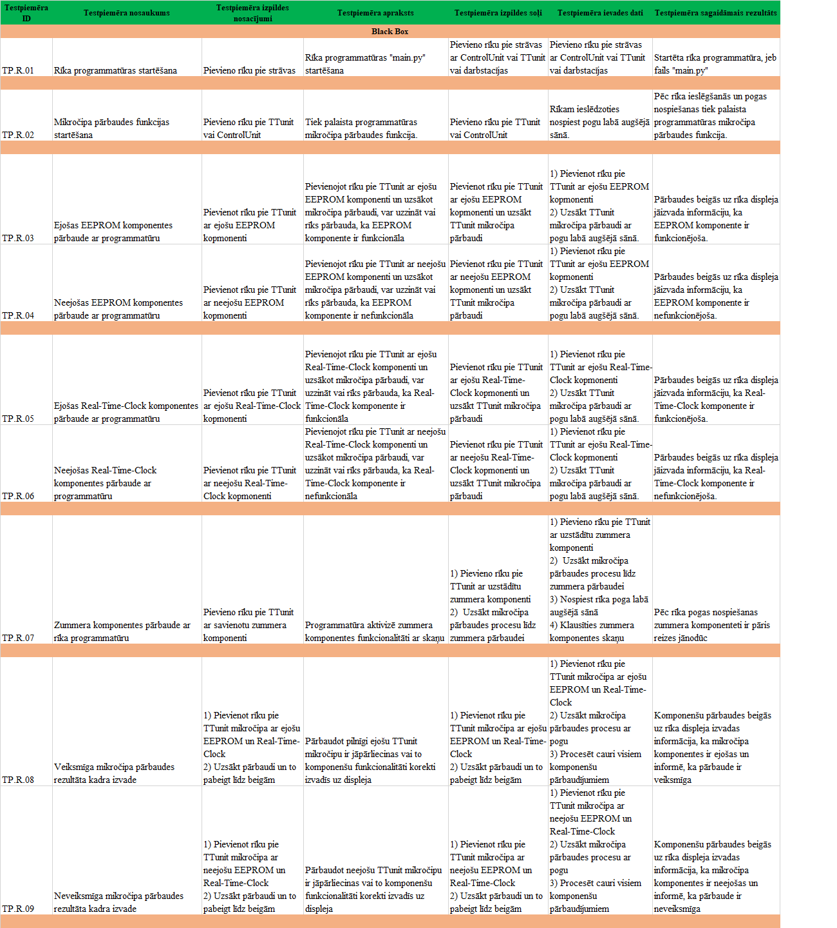

**64.attēls. Rīka programmatūras testpiemēru kopa**

## Konfigurācijas aplikācijas testpiemēru kopa

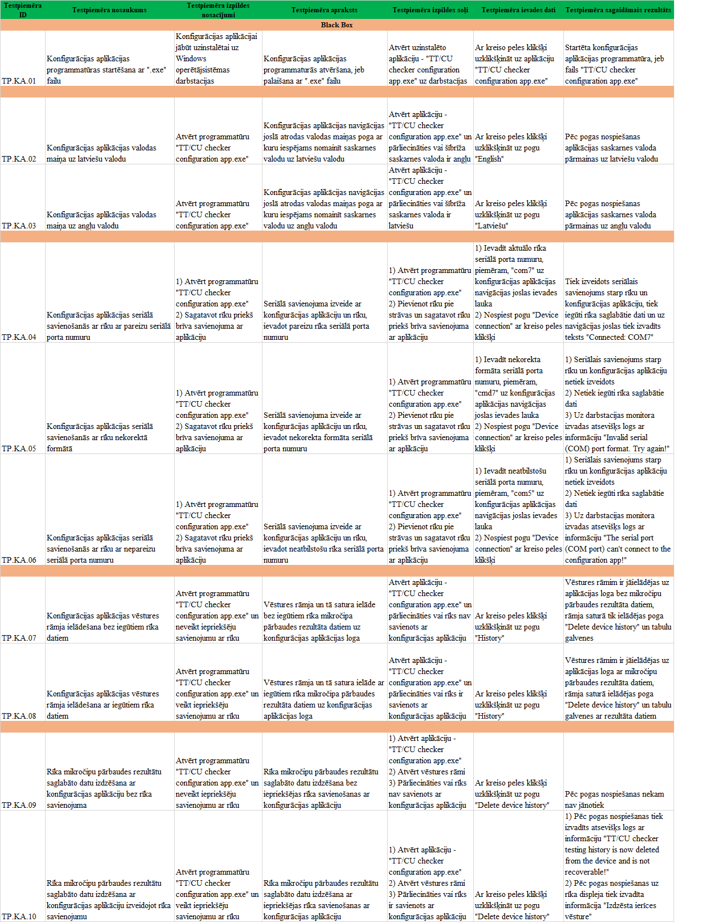

**65.attēls. Konfigurācijas aplikācijas programmatūras testpiemēru kopa**

## Testēšanas žurnāls

## Rīka programmatūras testēšanas žurnāls

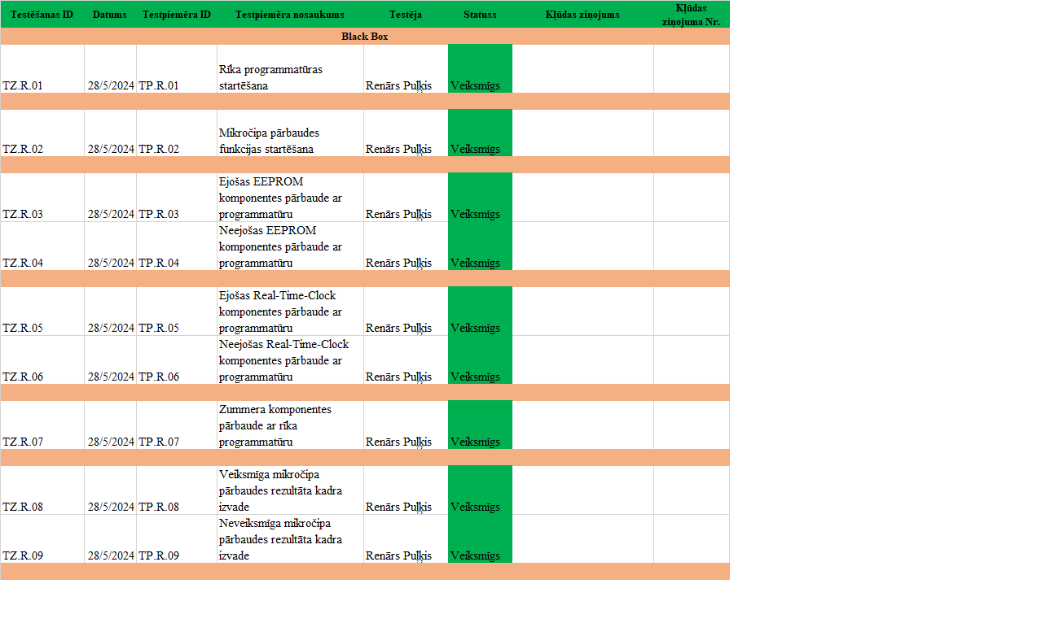

**66.attēls. Rīka programmatūras testēšanas žurnāls**

## Konfigurācijas aplikācijas testēšanas žurnāls

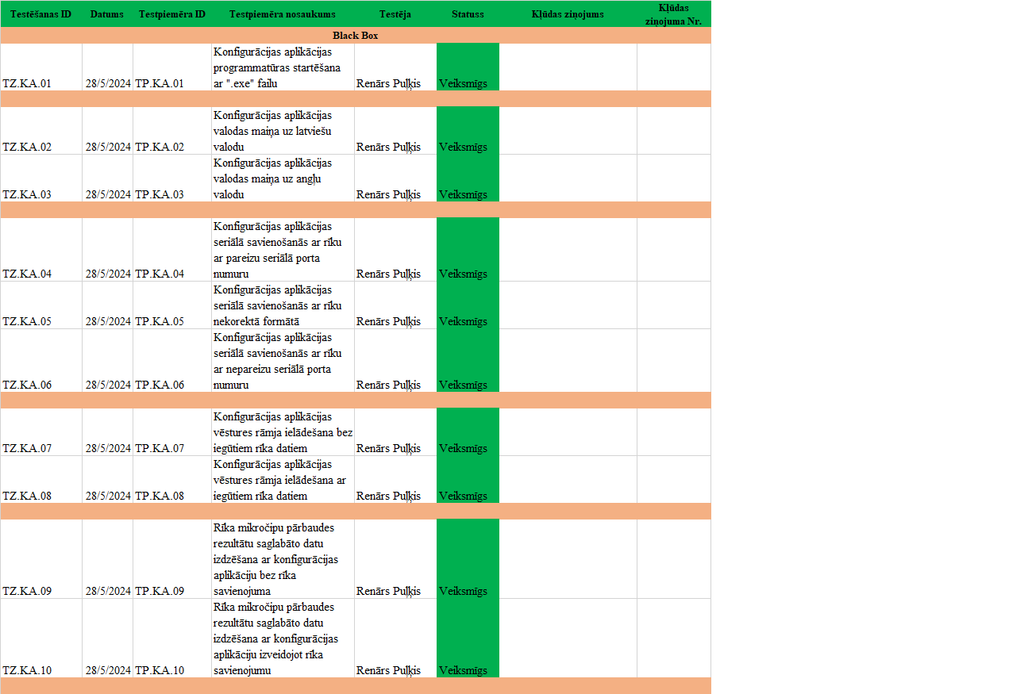

**67.attēls. Konfigurācijas aplikācijas programmatūras testēšanas žurnāls**

# Secinājumi

Šajā nodaļā aprakstīti paša izstrādātāja secinājumi par izstrādāto programmatūru, darba apjomu, problēmām un izaicinājumiem.

## Rezultāta novērtējums

Šis projekts ir bijis ne tikai darbs vai uzdevums, bet gan izaicinājums, kas man ir sniedzis prasmes un zināšanas profesionālajā nozarē. Strādājot pie šīm programmatūrām, esmu ieguvis plašu klāstu jaunu spēju, kas ne tikai ir paplašinājušas manas zināšanas par programmatūras izstrādi, bet arī nostiprinājušas manu pašpārliecību nestandarta.

Esmu gandarīts par iespēju iepazīties ar jaunām programmēšanas jomām un izmēģināt teorijā apgūto arī praksē. Katrs izaicinājums un problēma, ar kuru saskāros, ir bijusi iespēja attīstīt sevi. Jāatzīst arī, ka padziļināts darbs un izpēte vienā konkrētā projektā ir bijusi vērtīgākā manas izglītības pieredze, un esmu pateicīgs par iespēju veltīt tik daudz laika šim.

Process nav bijis tikai solis uz priekšu karjeras trepēs, bet gan liels pamats manai profesionālajai identitātei un nākotnes izaicinājumiem. Tas ir apliecinājums tam, ka man ir potenciāls sasniegt savus mērķus un sapņus, kā profesionālam programmēšanas tehniķim.

## Uzdevumu sasniegšanas analīze

Pats varu secināt, ka izstrādājot programmatūru, ņēmu vēra visas prasības ko pasūtītājs pieprasīja un tās izpildīju, lai nodrošinātu atbilstību pasūtītāja zīmola identitātei. Izstrādātās programmatūras, kuras pasūtītājs šobrīd aktīvi ikdiena izmanto uzņēmumā “SIA InPass”, apstiprina, ka programmatūru gala rezultāts ir veiksmīgs un efektīvi integrēts uzņēmuma operatīvajos procesos.

Izstrādes procesā lielākie izaicinājumi bija saistīti ar seriālo komunikāciju starp citiem mikročipiem un darbstaciju, pareizo programmatūras palīg-klašu izvēli un rīka saskarnes izkārtojumu. Šie aspekti tika rūpīgi pārdomāti un optimizēti, lai nodrošinātu ierīces un tās konfigurācijas aplikācijas efektīvu darbību un lietošanas ērtību gala lietotājam.

Tomēr, darba gaitā saskaros arī ar dažādiem mazākiem šķēršļiem un izaicinājumiem:

* Izpētīt un izprast pārbaudāmo mikročipu komponenšu funkcionēšanos ar programmaparatūrām, tā skaitā noskaidrot visus iespējamos komponenšu funkcionēšanos scenārijus pārbaudot mikročipus.
* Izprast mikrokontrollieru sadarbību ar citām ierīcēm, komponentēm un dažādu protokolu struktūrām, lai nodrošinātu veiksmīgu programmatūras izpildi.

## Darba apjoms

Tā kā programmatūras funkcionālais process ir diezgan sarežģīts un visaptverošs, tā darba apjoms, manā uztverē, ir plašs. Darbu kavēja un apgrūtināja dažādi ārēji apstākļi, materiālu trūkums, kā arī citas atbildības, bet neskatoties uz tām gala rezultāts ir kaut kas ar ko gan pats, gan prakses vieta, “SIA InPass”, var lepoties. Man nozīmīgi bija veikt pasūtījumu tā, lai tas atbilstu manis uzstādītiem, personīgajiem standartiem. Svarīgi arī bija demonstrēt visu pēdējo četru gadu laikā apgūto un praktizēto. Darbs noteikti bija apjomīgs, un vislabāk to varu atspoguļot ar reāliem skaitļiem:

* Python failu skaits ir 14 un “.JSON” failu skaits ir 3.
* Funkciju un metožu skaits ir aptuveni 52.
* Aptuvenais kopējais komandrindu un “.JSON” datu skaits ir 3934 (neieskaitot tukšumus vai komentārus).
* Kopējais komandrindu un “.JSON” datu skaits rīka programmatūrai ir 3429 (neieskaitot tukšumus vai komentārus).
* Kopējais komandrindu un “.JSON” datu skaits konfigurācijas aplikācijas programmatūrai ir 403 (neieskaitot tukšumus vai komentārus).
* Patērētais laiks programmatūru un dokumentācijas izstrādei ir aptuveni 2 pilni mēneši.

# Lietoto terminu un saīsinājumu skaidrojumi

**10.tabula**

**Terminu un saīsinājumu skaidrojumi**

|  |  |
| --- | --- |
| **Termins vai saīsinājums** | **Skaidrojums** |
| TT/CU skeneris | Izstrādātā produkta nosaukums. |
| Mikročips | Pusvadītāju materiāla plāksne ar pievienotām komponentēm . |
| TTunit | Mikročips ko veido un izmanto uzņēmums “SIA InPass” laika uzskaitei. |
| ControlUnit | Mikročips ko veido un izmanto uzņēmums “SIA InPass” dažādu mehatronisku elementu darbībām. |
| Mikrokontrollieris | Vadības ierīce jeb komponente, kas ietver mikroprocesoru. |
| Real-Time-Clock | Digitāla pulksteņa komponente ar primāro funkciju, lai precīzi sekotu laikam pat tad, ja strāvas padeve ir izslēgta. |
| RTC | Saīsinājums terminam Real-Time-Clock. |
| EEPROM | Rakstāma un lasāma atmiņa, kuras saturu var izdzēst un pārprogrammēt, izmantojot impulsa spriegumu. |
| EEPROM lapa | Atmiņas bloks EEPROM komponentē, ko izmanto neatkarīgām lasīšanas un rakstīšanas darbībām. |
| Zumers | Elektriskā signāla komponente, kas rada dūkstošu skaņu. |
| RFID | Tehnoloģija, kas izmanto radioviļņus, lai bezvadu režīmā identificētu objektus. |
| RFID karšu lasītājs | Ierīce, kas nolasa RFID radioviļņus un izvada datus uz procesora. |
| UART | Saīsinājums terminam Universālais asinhronais uztvērējs-raidītājs. Tas ir mikrokontrollieru sakaru protokols, ko izmanto seriālai saziņai starp ierīcēm. |
| ControlUnit adreses | Ligzdas uz ControlUnit mikročipa, kas izvada datus no citām ierīcēm uz mikrokontrolliera. |
| Wiegand | Sakaru protokols, ko parasti izmanto piekļuves kontroles sistēmās, lai pārsūtītu datus starp karšu lasītājiem un vadības paneļiem. |
| IDE | Saīsinājums terminam Integrētā izstrādes vide. |
| SSH | Kriptogrāfijas tīkla protokols, kas nodrošina drošu saziņu neaizsargātā tīklā, un ļauj lietotājiem droši piekļūt un pārvaldīt attālās sistēmas un ierīces. |
| Micro-USB | Standarta savienotājs, ko plaši izmanto mobilo ierīču savienošanai uzlādes nolūkos. |
| 2x20 ligzda | Ligzdas uz ControlUnit un TTunit mikročipa, kas sniedz strāvu citiem mikročipiem, kā arī datu plūsmu starp mikrokontrollieriem. |
| 16_VIN | Galvenā strāvas ligzda uz ControlUnit mikročipa. |
| Tkinter | Python bibliotēka ar kuras palīdzību var izveidot grafiskos lietotāja interfeisa logus. |

# Literatūras un informācijas avotu saraksts

Nodaļā tiek uzskaitīta izstrādes laikā izmantotā literatūra un informācija.

* Micropyhon programmaparatūras dokumentācija.

Avots: <https://docs.micropython.org/en/latest/>

* Tkinter grafiskā lietotāja interfeisa dokumentācija.

Avots: [https://docs.python.org/3/library/tk.html](https://docs.python.org/3/library/tk.html%20)

* Wiegand protokola izmantošanas dokumentācija

Avots: [https://raspberrypi.stackexchange.com/questions/100156/how-to-read-wiegand-serial-data-rx-tx](https://raspberrypi.stackexchange.com/questions/100156/how-to-read-wiegand-serial-data-rx-tx%20)

* UART komunikācijas izmantošanas dokumentācija

Avots: [https://docs.micropython.org/en/latest/library/machine.UART.html](https://docs.micropython.org/en/latest/library/machine.UART.html%20)

# Pielikumi